|  |
| --- |
| BỘ GIÁO DỤC VÀ ĐÀO TẠO  **TRƯỜNG ĐẠI HỌC SƯ PHẠM KỸ THUẬT HƯNG YÊN**  **TRẦN THU HIỀN**  **XÂY DỰNG ỨNG DỤNG QUẢN LÝ**  **BÁN ĐIỆN THOẠI DI ĐỘNG**        **BÀI TẬP LỚN**  **MÔN HỌC: LẬP TRÌNH MOBILE CƠ BẢN**  **HƯNG YÊN - 2024** |

|  |
| --- |
| **BỘ GIÁO DỤC VÀ ĐÀO TẠO**  **TRƯỜNG ĐẠI HỌC SƯ PHẠM KỸ THUẬT HƯNG YÊN**    **TRẦN THU HIỀN**  **XÂY DỰNG ỨNG DỤNG QUẢN LÝ**  **BÁN ĐIỆN THOẠI DI ĐỘNG**  NGÀNH: KỸ THUẬT PHẦN MỀM  CHUYÊN NGÀNH: KIỂM THỬ VÀ ĐẢM BẢO CHẤT LƯỢNG PHẦN MỀM      **BÀI TẬP LỚN**  **MÔN HỌC: LẬP TRÌNH MOBILE CƠ BẢN**  **GIẢNG VIÊN**  **BÙI ĐỨC THỌ**      **HƯNG YÊN – 2024** |

Nhận xét của giảng viên 1 đánh giá:

..................................................................................................................................................

..................................................................................................................................................

..................................................................................................................................................

.................................................................................................................................................. ..................................................................................................................................................

Ký và ghi họ tên

Nhận xét của giảng viên 2 đánh giá:

..................................................................................................................................................

..................................................................................................................................................

..................................................................................................................................................

..................................................................................................................................................

..................................................................................................................................................

..................................................................................................................................................

Ký và ghi họ tên

**LỜI CAM ĐOAN**

Em xin cam đoan bài tập lớn môn Lập trình Mobile cơ bản có tên “Xây dựng ứng dụng quản lý bán điện thoại di động” là sản phẩm của bản thân. Những phần sử dụng tài liệu tham khảo trong bài tập lớn đã được nêu rõ trong phần tài liệu tham khảo. Các số liệu, kết quả trình bày trong bài tập lớn là hoàn toàn trung thực, nếu sai em xin chịu hoàn toàn trách nhiệm và chịu mọi kỷ luật của bộ môn và nhà trường đề ra.

*Hưng Yên, ngày … tháng … năm 2023*

Sinh viên

Hiền

Trần Thu Hiền

**MỤC LỤC**

DANH SÁCH HÌNH VẼ, ĐỒ THỊ 6

DANH SÁCH BẢNG BIỂU 10

DANH SÁCH TỪ VIẾT TẮT 11

CHƯƠNG 1: TỔNG QUAN VỀ ĐỂ TÀI 12

1.1 Lý do chọn đề tài 12

1.2.1 Mục tiêu tổng quát 12

1.2.2 Mục tiêu cụ thể 13

1.3 Giới hạn và phạm vi của đề tài 14

1.3.1 Đối tượng nghiên cứu 14

1.3.2 Phạm vi nghiên cứu 14

1.5. Phương pháp tiếp cận 15

CHƯƠNG 2: CƠ SỞ LÝ THUYẾT 17

2.1 Quy trình phát triển phần mềm 17

2.2 Phương pháp phân tích thiết kế hướng đối tượng 18

2.3 Giới thiệu tổng quan về cơ sở dữ liệu 19

2.4 Giới thiệu về Drawable, Animation 22

CHƯƠNG 3: PHÂN TÍCH VÀ THIẾT KẾ HỆ THỐNG 23

3.1 Đặc tả yêu cầu phần mềm 23

3.1.1 Các yêu cầu chức năng 23

3.1.2 Các yêu cầu phi chức năng 28

3.1.3 Biểu đồ use case tổng quát 29

3.1.4 Biểu đồ use case phân rã 30

3.1.5 Biểu đồ lớp thực thể 60

3.2 Thiết kế hệ thống 61

3.2.1 Thiết kế CSDL 61

3.2.2 Thiết kế giao diện 68

CHƯƠNG 4: TRIỂN KHAI ỨNG DỤNG 77

4.1 Triển khai các chức năng phân hệ người dùng 77

4.2 Kiểm thử và triển khai hệ thống 84

4.3 Đóng gói và triển khai ứng dụng 95

KẾT LUẬN 97

TÀI LIỆU THAM KHẢO 98

# DANH SÁCH HÌNH VẼ, ĐỒ THỊ

Hình 1 Biểu đồ use case tổng quát 29

Hình 2 Biểu đồ use case chức năng Đăng ký 30

Hình 3 Biểu đồ tuần tự chức năng Đăng ký 31

Hình 4 Biểu đồ use case chức năng Đăng nhập 32

Hình 5 Biểu đồ tuần tự chức năng Đăng nhập 33

Hình 6 Biểu đồ Use Case chức năng quản lý sản phẩm 34

Hình 7 Biểu đồ tuần tự chức năng thêm sản phẩm 35

Hình 8 biểu đồ tuần tự chức năng sửa sản phẩm 36

Hình 9 Biểu đồ tuần tự chức năng xóa sản phẩm 36

Hình 10 Biểu đồ tuần tự chức năng tìm kiếm sản phẩm 37

Hình 11 Biểu đồ Use Case chức năng quản lý hóa đơn 37

Hình 12 biểu đồ tuần tự chức năng thanh toán 38

Hình 13 Biểu đồ tuần tự chức năng sửa hóa đơn 39

Hình 14 Biểu đồ tuần tự chức năng xóa hóa đơn 39

Hình 15 Biểu đồ Use case chức năng quản lý khách hàng 40

Hình 16 Biểu đồ tuần tự chức năng thêm khách hàng 41

Hình 17 Biểu đồ tuần tự chức năng sửa khách hàng 41

Hình 18 Biểu đồ tuần tự chức năng xóa khách hàng 42

Hình 19 Biểu đồ tuần tự chức năng tìm kiếm khách hàng 42

Hình 20 Biểu đồ Use Case chức năng quản lý nhân viên 43

Hình 21 Biểu đồ tuần tự chức năng thêm nhân viên 44

Hình 22 Biểu đồ tuần tự chức năng sửa nhân viên 44

Hình 23 Biểu đồ tuần tự chức năng xóa nhân viên 45

Hình 24 Biểu đồ tuần tự chức năng tìm kiếm nhân viên 45

Hình 25 Biểu đồ Use Case chức năng quản lý giỏ hàng 46

Hình 26 Biểu đồ tuần tự chức năng thêm giỏ hàng 47

Hình 27 Biểu đồ tuần tự chức năng tìm kiếm sản phẩm trong giỏ hàng 47

Hình 28 Biểu đồ tuần tự chức năng điều chỉnh số lượng sản phẩm trong giỏ hàng 48

Hình 29 Biểu đồ tuần tự chức năng xóa sản phẩm trong giỏ hàng 48

Hình 30 Biểu đồ Use case chức năng quản lý danh mục 49

Hình 31 Biểu đồ tuần tự chức năng thêm danh mục 50

Hình 32 Biểu đồ tuần tự chức năng sửa danh mục 50

Hình 33 Biểu đồ tuần tự chức năng xóa danh mục 51

Hình 34 Biểu đồ tuần tự chức năng tìm kiếm danh mục 51

Hình 35 Biểu đồ Use case chức năng quản lý mã giảm giá 52

Hình 36 Biểu đồ tuần tự chức năng thêm mã giảm giá 53

Hình 37 Biểu đồ tuần tự chức năng sửa mã giảm giá 53

Hình 38 Biểu đồ tuần tự chức năng xóa mã giảm giá 54

Hình 39 Biểu đồ tuần tự chức năng tìm kiếm mã giảm giá 54

Hình 40 Biểu đồ Use Case chức năng quản lý báo cáo, thống kê 55

Hình 41 Biểu đồ tuần tự chức năng báo cáo, thống kê 56

Hình 42 Biểu đồ lớp thực thể 57

Hình 43 Giao diện trang đăng nhập 64

Hình 44 Giao diện trang đăng ký 65

Hình 45 Giao diện trang home 66

Hình 46 Giao diện trang giỏ hàng 66

Hình 47 Giao diện trang thanh toán 67

Hình 48 Giao diện trang thay đổi thông tin cá nhân 67

Hình 49 Giao diện trang chi tiết sản phẩm 68

Hình 50 Giao diện trang danh mục sản phẩm 69

Hình 51 Giao diện trang User Management 70

Hình 52 Giao diện trang Staff Management 71

Hình 53 Giao diện trang giảm giá 72

Hình 54 chức năng đăng nhập 73

Hình 55 Chức năng đăng ký 74

Hình 56 Chức năng quản lý hồ sơ 75

Hình 57 chức năng quản lý người dùng 75

Hình 58 Chức năng quản lý nhân viên 76

Hình 59 Chức năng quản lý sản phẩm 76

Hình 60 Chức năng quản lí danh mục sản phẩm 77

Hình 61 Trang chủ home 77

Hình 62 Chức năng giỏ hàng 78

Hình 63 Chức năng Chat 78

Hình 64 Chức năng Order 79

Hình 65 Chức năng Thanh toán 79

Hình 66 Chức năng thống kê 80

Hình 67 Chức năng mã giảm giá 80

# DANH SÁCH BẢNG BIỂU

Bảng 1 Mô tả chức năng 21

Bảng 2 Mô tả yêu cầu phi chức năng 26

Bảng 3 Đăng ký tài khoản 28

Bảng 4 Đăng nhập 30

Bảng 5 Quản lý sản phẩm 32

Bảng 6 Quản lý hóa đơn 36

Bảng 7 Quản lý khách hàng 38

Bảng 8 Quản lý nhân viên 41

Bảng 9 Quản lý giỏ hàng 44

Bảng 10 Quản lý danh mục 47

Bảng 11 Quản lý mã giảm giá 50

Bảng 12 Quản lý báo cáo và thống kê 53

Bảng 13 Danh sách các lớp đối tượng 54

Bảng 14 Bảng thuộc tính của tài khoản 56

Bảng 15 Bảng thuộc tính Khách hàng 56

Bảng 16 Bảng thuộc tính nhân viên 57

Bảng 17 Bảng thuộc tính quản lý sản phẩm 58

Bảng 18 Bảng Quản lý danh mục 59

Bảng 19 Bảng thuộc tính giỏ hàng 60

Bảng 20 Bảng thuộc tính chi tiết hóa đơn 60

Bảng 21 Bảng voucher 61

# DANH SÁCH TỪ VIẾT TẮT

|  |  |  |
| --- | --- | --- |
| **Từ viết tắt** | **Từ đầy đủ** | **Giải thích** |
| CMS | Content Management System | Hệ quản trị nội dung |
| CSDL |  | Cơ sở dữ liệu |
| UC | Use case |  |

# CHƯƠNG 1: TỔNG QUAN VỀ ĐỀ TÀI

* 1. **Lý do chọn đề tài**

Việc chọn đề tài xây dựng ứng dụng bán điện thoại di động xuất phát từ sự tăng trưởng mạnh mẽ của thị trường di động. Số lượng người sử dụng smartphone ngày càng gia tăng, tạo ra cơ hội lớn cho các ứng dụng bán hàng trực tuyến. Ứng dụng di động không chỉ mang đến trải nghiệm mua sắm tiện lợi hơn mà còn giúp người tiêu dùng dễ dàng tìm kiếm, so sánh và mua sắm chỉ bằng vài cú chạm. Điều này tiết kiệm thời gian và mở rộng sự lựa chọn cho người tiêu dùng.

Thêm vào đó, ứng dụng di động cho phép các nhà cung cấp tiếp cận một lượng lớn khách hàng tiềm năng, có thể được tải xuống và sử dụng mọi lúc, mọi nơi. Các chương trình khuyến mãi, giảm giá và ưu đãi đặc biệt cũng dễ dàng triển khai qua ứng dụng, giúp thu hút khách hàng và thúc đẩy doanh số. Việc cho phép người tiêu dùng đánh giá và phản hồi trải nghiệm mua sắm không chỉ cải thiện chất lượng dịch vụ mà còn tạo ra một cộng đồng người dùng, nâng cao sự tin tưởng và trung thành với thương hiệu. Hơn nữa, xây dựng ứng dụng bán điện thoại di động là một chiến lược phát triển bền vững, cho phép các nhà cung cấp điều chỉnh và mở rộng tính năng để đáp ứng nhu cầu người tiêu dùng trong bối cảnh thương mại điện tử đang phát triển.

Cuối cùng, việc phát triển ứng dụng này còn góp phần vào quá trình chuyển đổi số của nền kinh tế, giúp doanh nghiệp nâng cao hiệu quả hoạt động và thúc đẩy sự phát triển chung của ngành thương mại điện tử.

**1.2 Mục tiêu của đề tài**

1.2.1 Mục tiêu tổng quát

* Mục tiêu của đề tài là thiết kế một ứng dụng quản lý bán điện thoại di động là tạo ra một nền tảng thương mại điện tử tiện lợi, an toàn và hiệu quả, đáp ứng nhu cầu mua sắm của người tiêu dùng.

1.2.2 Mục tiêu cụ thể

* Phát triển giao diện người dùng: Thiết kế giao diện thân thiện, dễ sử dụng cho cả thiết bị di động và máy tính, đảm bảo khả năng truy cập và điều hướng mượt mà để người tiêu dùng có thể tìm kiếm và lựa chọn sản phẩm một cách nhanh chóng.
* Tích hợp phương thức thanh toán đa dạng: Cung cấp nhiều lựa chọn thanh toán, bao gồm thẻ tín dụng, ví điện tử và chuyển khoản ngân hàng, đồng thời đảm bảo tính bảo mật trong các giao dịch để người dùng yên tâm khi thực hiện mua sắm.
* Xây dựng hệ thống quản lý sản phẩm hiệu quả: Tạo điều kiện cho nhà cung cấp dễ dàng cập nhật thông tin sản phẩm, giá cả và tình trạng hàng tồn kho. Hệ thống cũng cần cung cấp chức năng tìm kiếm và lọc sản phẩm nâng cao cho người tiêu dùng, giúp họ dễ dàng tìm thấy sản phẩm mong muốn.
* Cải thiện chức năng theo dõi đơn hàng: Cung cấp thông tin chi tiết về tình trạng đơn hàng và lịch trình giao hàng, đồng thời thông báo tự động cho người dùng về các thay đổi trong đơn hàng, giúp họ nắm bắt thông tin một cách nhanh chóng.
* Tạo chương trình khuyến mãi và giảm giá: Phát triển các chiến dịch khuyến mãi theo mùa, ngày lễ và sự kiện lớn để thu hút khách hàng. Cung cấp mã giảm giá và ưu đãi cho khách hàng thân thiết, tạo động lực để họ quay lại mua sắm.
* Khuyến khích người dùng đánh giá và phản hồi: Thiết lập hệ thống đánh giá sản phẩm và nhà cung cấp để tăng cường tính minh bạch. Khuyến khích người tiêu dùng chia sẻ trải nghiệm của họ, giúp cải thiện chất lượng dịch vụ.
* Phân tích dữ liệu người dùng: Thu thập và phân tích dữ liệu hành vi người tiêu dùng để tối ưu hóa trải nghiệm mua sắm. Sử dụng thông tin này để đưa ra các sản phẩm và dịch vụ phù hợp hơn với nhu cầu thị trường.

**1.3 Giới hạn và phạm vi của đề tài**

1.3.1 Đối tượng nghiên cứu

Đối tượng nghiên cứu của đề tài là thiết kế ứng dụng bán điện thoại di động, nhằm phục vụ nhu cầu mua sắm của người dùng, bao gồm cả những người tiêu dùng cá nhân và doanh nghiệp.

1.3.2 Phạm vi nghiên cứu

* Phạm vi không gian: Đề tài tài tập trung vào thiết kế ứng dụng cho thiết bị di động (điện thoại thông minh) và bảng máy tính, với giao diện thân thiện và dễ sử dụng cho người dùng.
* Phạm vi thời gian: Nghiên cứu sẽ được thực hiện trong khoảng thời gian từ tháng 10 đến tháng 12 năm 2024, bao gồm các giai đoạn phân tích, thiết kế, phát triển và thử nghiệm ứng dụng. Mục tiêu là hoàn thiện sản phẩm vào cuối giai đoạn nghiên cứu.
* Ý nghĩa khoa học của đề tài : Đề tài sẽ đóng góp vào lĩnh vực nghiên cứu về ứng dụng di động trong thương mại điện tử, cung cấp những kiến thức mới về thiết kế trải nghiệm người dùng và tối ưu hóa quy trình mua sắm trực tuyến. Nghiên cứu này cũng sẽ giúp xác định các yếu tố ảnh hưởng đến sự hài lòng của khách hàng trong việc sử dụng ứng dụng bán hàng.
* Ý nghĩa thực tiễn: Ứng dụng bán điện thoại di động sẽ mang lại nhiều lợi ích cho người tiêu dùng, giúp họ dễ dàng tiếp cận thông tin sản phẩm, so sánh giá cả và thực hiện giao dịch một cách nhanh chóng. Đồng thời, ứng dụng cũng tạo cơ hội cho các nhà cung cấp mở rộng thị trường và nâng cao doanh số bán hàng thông qua các tính năng khuyến mãi và chăm sóc khách hàng. Từ đó, đề tài không chỉ hỗ trợ người tiêu dùng trong việc mua sắm mà còn thúc đẩy sự phát triển của ngành thương mại điện tử.

**1.4. Nội dung thực hiện**

- Phân tích yêu cầu: sẽ tập trung vào việc thu thập và phân tích các yêu cầu từ người dùng và các bên liên quan. Giai đoạn này nhằm xác định mục tiêu của ứng dụng, nghiên cứu thị trường để hiểu rõ các tính năng được ưa chuộng, và phân loại các nhóm người dùng khác nhau cùng nhu cầu của họ.

- Thiết kế giao diện: phát triển các màn hình chính của ứng dụng, thiết kế giao diện với màu sắc và bố cục phù hợp với người sử dụng.

- Xây dụng cơ sở dữ liệu: sẽ tập trung việc thiết kế và phát triển cơ sở dữ liệu nhằm lưu trữ thông tin về sản phẩm, người dùng, đơn hàng và các dữ liệu liên quan khác.

- Kiểm thử và sửa lỗi: Tiến hành kiểm thử ứng dụng để đảm bảo rằng tất cả các tính năng hoạt động đúng theo yêu cầu. Giai đoạn này cũng bao gồm việc đánh giá hiệu suất của ứng dụng dưới các điều kiện tải khác nhau và ghi nhận, khắc phục các lỗi phát sinh trong quá trình kiểm thử. Sau khi hoàn thành tất cả các bước này, ứng dụng sẽ sẵn sàng để triển khai và phát hành đến người dùng.

**1.5. Phương pháp tiếp cận**

- Khảo sát người dùng : Tiến hành khảo sát và phỏng vấn để thu thập thông tin về nhu cầu và mong muốn của người dùng.

- Yêu cầu phân tích : Xác định và phân loại các chức năng và chức năng yêu cầu của ứng dụng từ dữ liệu thu thập được.

- Thiết kế giao diện : Tạo giao diện mẫu thân thiện, dễ sử dụng để nâng cao trải nghiệm của người dùng.

- Phát triển phần mềm : Sử dụng đối tượng hướng dẫn cài đặt để xây dựng ứng dụng, đảm bảo tính hoạt động và khả năng mở rộng.

- Kiểm tra thử : Thực hiện kiểm tra ứng dụng ở từng giai đoạn phát triển để phát hiện lỗi và cải thiện tính năng.

- Phân tích dữ liệu người dùng : Thu thập và phân tích dữ liệu sau khi ra mắt để điều chỉnh và tối ưu hóa ứng dụng theo hành động của người dùng.

# CHƯƠNG 2: CƠ SỞ LÝ THUYẾT

## 2.1 Quy trình phát triển phần mềm

Các bước phát triển phần mềm:

* **Bước 1. Thu thập thông tin:** **Mục đích, mục tiêu chính và đối tượng khách hàng**

Giai đoạn này tập trung tìm hiểu và nghiên cứu về yêu cầu khách hàng để quyết định các bước tiếp theo sẽ thực hiện như thế nào. Nhiệm vụ quan trọng nhất trong bước này là hiểu rõ về mục đích của ứng dụng, các chức năng ứng dụng sẽ cung cấp, nhóm người dùng mục tiêu của ứng dụng và thu thập đầy đủ các yêu cầu từ phía khách hàng, người dùng.

* **Bước 2. Lên kế hoạch: tạo Sitemap và Wireframe**

Ở bước này, lập trình viên sẽ đưa cho khách hàng cái nhìn tổng quan về ứng dụng bằng các sitemap, wireframe hoặc bảng biểu dựa trên các thông tin đã thu thập được ở bước 1.

* **Bước 3. Thiết kế website: tạo bố cục trang, đánh giá và phê duyệt**

Trong giai đoạn thiết kế, ứng dụng của chúng ta sẽ trực quan hơn với các nút, hình ảnh,... sẽ được tạo. Một lần nữa, tất cả thông tin được thu thập trong giai đoạn đầu tiên là rất quan trọng. Các yêu cầu của khách hàng và trải nghiệm người dùng phải luôn được ghi nhớ trong khi thực hiện thiết kế.

* **Bước 4. Viết tài liệu đặc tả SRS (Software Requirement Specification)**

SRS là tài liệu được sử dụng để mô tả chi tiết các yêu cầu chức năng và phi chức năng của hệ thống. Tài liệu này sẽ hỗ trợ đưa ra các tính năng của hệ thống hoặc dùng cho việc đọc hiểu hệ thống của phía khách hàng.

* **Bước 5. Viết mã nguồn (Coding)**

Ở bước này, cuối cùng bạn có thể bắt tay vào tạo ứng dụng. Trước tiên khi bắt tay vào viết mã nguồn, chúng ta cần lựa chọn công nghệ, ngôn ngữ lập trình phù hợp cho dự án.

* **Bước 6. Kiểm thử, Đánh giá và ra mắt sản phẩm**

Quá trình kiểm thử là quá trình thường xuyên nhất của một quy trình. Mọi liên kết nên được kiểm tra để đảm bảo rằng không có liên kết nào bị lỗi hay gián đoạn. Bạn nên kiểm tra mọi biểu mẫu, mọi câu lệnh và kiểm tra lỗi chính tả của toàn bộ trang web. Sử dụng các tiêu chuẩn web chung để kiểm tra xem mã nguồn có đảm bảo sự tương thích giữa các trình duyệt hay không.

Quy trình phát triển ứng dụng di động đòi hỏi sự chặt chẽ và hiệu quả để đảm bảo rằng ứng dụng đáp ứng được mong đợi của khách hàng và người sử dụng cuối cùng. Sự hiểu biết vững về nhu cầu thị trường và khả năng tương tác với người dùng là quan trọng để tạo ra một ứng dụng di động thành công.

## 2.2 Phương pháp phân tích thiết kế hướng đối tượng

- Lấy đối tượng làm trung tâm

- Đối tượng = chức năng + dữ liệu

- Hệ thống = tập hợp các đối tượng + quan hệ giữa các đối tượng

- Cách tiếp cận hướng đối tượng là một lối tư duy theo cách ánh xạ các thành phần trong bài toán vào các đối tượng ngoài đời thực. Với cách tiếp cận này, một hệ thống được chia tương ứng thành các thành phần nhỏ gọi là các đối tượng, mỗi đối tượng bao gồm đầy đủ cả dữ liệu và hành động liên quan đến đối tượng đó.

**Ưu điểm**

* Gần gũi với thế giới thực
* Tái sử dụng dễ dàng
* Đóng gói, che dấu thông tin làm cho hệ thống tin cậy hơn
* Thừa kế giảm chi phí, hệ thống có tính mở cao
* Phù hợp với hệ thống lớn và phức tạp

**Các nguyên tắc cơ bản của phương pháp hướng đối tượng:**

* **Tính bao đóng**(encapsulation): che dấu mọi chi tiết hiện thực của đối tượng không cho bên ngoài thấy và truy xuất => tính độc lập cao giữa các đối tượng
  + Che dấu các thuộc tính dữ liệu: nếu cần cho phép truy xuất 1 thuộc tính dữ liệu, ta tạo 2 phương thức get/set tương ứng để giám sát việc truy xuất và che dấu chi tiết hiện thực bên trong (thuộc tính private)
  + Che dấu chi tiết hiện thực các phương thức.
  + Che dấu các hàm và sự hiện thực của chúng.
* **Tính modul hóa** (modularity): các bài toán sẽ được phân chia thành những vấn đề nhỏ hơn, đơn giản và quản lý được.
* **Tính phân cấp** (hierarchy): cấu trúc chung của một hệ thống hướng đối tượng là dạng phân cấp theo các mức độ trừu tượng từ cao đến thấp.

## 2.3 Giới thiệu tổng quan về cơ sở dữ liệu

**Firebase** là một dịch vụ cơ sở dữ liệu thời gian thực được cung cấp bởi Google và hoạt động trên nền tảng đám mây. Nó giúp các lập trình phát triển nhanh các ứng dụng di động bằng cách đơn giản hóa các thao tác với cơ sở dữ liệu.

* **Develop & test your app**: phát triển và kiểm thử các ứng dụng được thiết kế.
* **Realtime Database của Firebase**: lưu trữ và đồng bộ dữ liệu người dùng thời gian thực. Các ứng dụng hỗ trợ tính năng này có thể lưu trữ và lấy dữ liệu từ máy chủ rất nhanh. Các dữ liệu được lưu trữ trong hệ thống cơ sở dữ liệu hỗ trợ [NoSQL](https://topdev.vn/viec-lam-it/nosql-kt133) và được đặt trên nền tảng máy chủ đám mây. Dữ liệu được ghi và đọc với thời gian thấp nhất tính bằng mili giây. Nền tảng này hỗ trợ đồng bộ hóa dữ liệu của người dùng kể cả khi không có kết nối mạng. Tạo nên trải nghiệm xuyên suốt bất chấp tình trạng kết nối internet của người sử dụng.
* **Cloud FireStore:** là cơ sở dữ liệu mới của Firebase phát triển cho các ứng dụng di động.
  + Là sự kế thừa của Realtime Database với mô hình dữ liệu mới và trực quan hơn.
  + Cloud Firestore phong phú hơn, nhanh hơn và có khả năng mở rộng siêu việt hơn so với Realtime Database.
* **Firebase Cloud Storage** chính là không gian lưu trữ dữ liệu. Dữ liệu ở đây không có giới hạn nào cả. Bạn có thể chứa bất kì các (loại) tập tin nào mà bạn muốn, như ảnh, nhạc, video hoặc các tập tin text, zip hay thậm chí là một tập tin với kiểu dữ liệu của riêng bạn thiết kế. Có lẽ sẽ cho rằng “Ơ nghe sao giống Google Drive vậy?” – Giống thôi, nhưng mục đích của Firebase Cloud Storage phục vụ cho hoạt động lập trình, làm nền tảng cho bạn xây dựng sản phẩm phần mềm trên đó, không phải phục vụ cho mục đích cá nhân. Trên thực tế, nó giống như không gian lưu trữ trên Web host vậy.
  + **Ưu điểm:** Cloud Storage có hẳn (sẵn) một bộ thư viện để bạn chỉ việc vận dụng vào các projects của mình. Bạn không cần viết bất kì một dòng code nào để làm APIs, để handle các event khi người dùng send request, upload hoặc download các tập tin tại server trừ khi điều đó là cần thiết. Và nếu bạn đang (có dự định) thao tác với Google Cloud Platform, cụ thể là Google Cloud Storage thì Firebase Cloud Storage là lựa chọn hàng đầu trong danh sách các dịch vụ mà bạn (cần) tham khảo.
* **Authentication:** Hầu hết các ứng dụng cần xác thực quyền. Giúp ứng dụng lưu dữ liệu an toàn sử dụng trong các đám mây.
  + Hoạt động nổi bật của Firebase là xây dựng các bước xác thực người dùng bằng Email, Facebook, Twitter, GitHub, Google. Đồng thời cũng xác thực nặc danh cho các ứng dụng. Hoạt động xác thực có thể giúp thông tin cá nhân của người sử dụng được an toàn và đảm bảo không bị đánh cắp tài khoản.
  + Firebase Authentication bạn cứ tưởng tượng nó là 1 bên trung gian sẽ xử lí toàn bộ các bên thứ 3 đăng nhập

## 2.4 Giới thiệu về Drawable, Animation

Tài nguyên **Drawable** là một khái niệm chung ám chỉ đối tượng đồ họa nào đó có thể được vẽ ra trên màn hình. Trong dự án ứng dụng Android với Android Studio thường các tài nguyên đồ họa này đặt trong thư mục **res/drawable**, sau đó nó được sử dụng bằng cách lấy ra từ trong code bằng các hàm API như ContextCompat.getDrawable, ResourcesCompat.getDrawable hay gán vào thuộc tính phù hợp trong XML như android: drawable, android: icon, android: button,...

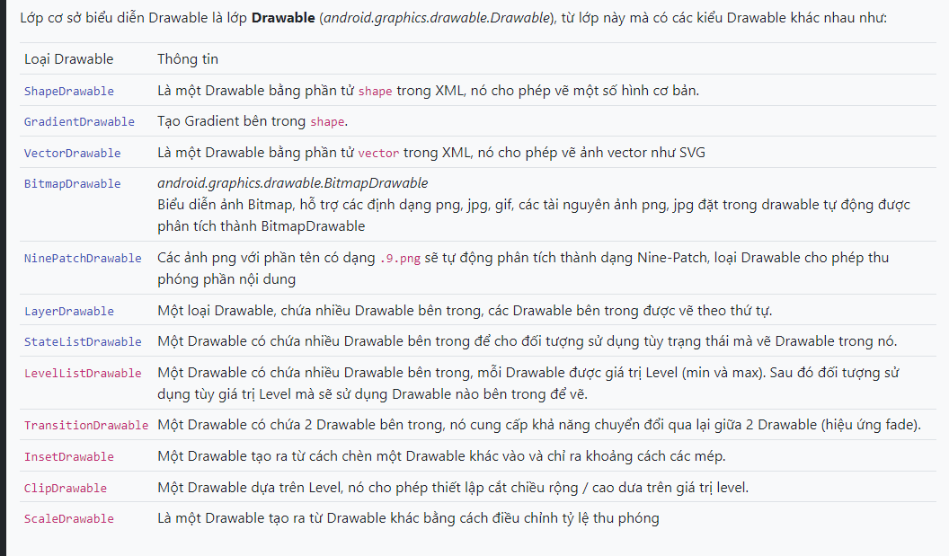

# CHƯƠNG 3: PHÂN TÍCH VÀ THIẾT KẾ HỆ THỐNG

## 3.1 Đặc tả yêu cầu phần mềm

### 3.1.1 Các yêu cầu chức năng

Thiết kế ứng dụng cho phép giới thiệu:

Bảng 1 Mô tả chức năng

|  |  |  |
| --- | --- | --- |
| **Mục** | **Tên chức năng** | **Mô tả** |
| **A** | **Các yêu cầu chức năng nghiệp vụ** | Là các chức năng của phần mềm tương ứng với các công việc trong thế giới thực |
| **I** | **Quản lý Sản phẩm** | Các chức năng quản lý mặt hàng sản phẩm nhằm giúp cửa hàng hiệu quả hóa quá trình quản lý sản phẩm. Các chức năng có thể bao gồm: |
| **1** | Thêm thông tin sản phẩm | Chức năng này cho phép nhập thông tin của sản phẩm: Mã sản phẩm, tên sản phẩm, số lượng sản phẩm, giá nhập, giá bán, mã loại sản phẩm, … |
| **2** | Cập nhật thông tin sản phẩm | Cho phép người dùng sửa đổi thông tin của sản phẩm đã có trong cơ sở dữ liệu như chỉnh sửa mô tả, giá cả, hoặc các thông tin khác một cách linh hoạt và dễ dàng. |
| **3** | Xóa thông tin sản phẩm | Cho phép người dùng xóa một mặt hàng khỏi cơ sở dữ liệu nếu không còn cần thiết nữa hoặc sản phẩm đó đã hết hoặc ngừng bán, đồng thời cập nhật lại số lượng tồn kho và thông tin liên quan khác. |
| **4** | Tìm kiếm sản phẩm | Đưa ra khả năng tìm kiếm linh hoạt, cho phép người dùng tìm kiếm mặt hàng theo nhiều tiêu chí như: mã sản phẩm, tên sản phẩm, giá, hoặc các thuộc tính khác. |
| **5** | Hiển thị thông tin sản phẩm | Hiển thị danh sách tất cả các sản phẩm có trong cửa hàng, cho phép người dùng dễ dàng xem thông tin chi tiết và tổng quan về các sản phẩm hiện có. |
| **II** | **Quản lý Hóa đơn** | Các chức năng quản lý hóa đơn hàng nhằm giúp cửa hàng xử lý và theo dõi các đơn hàng từ khi được đặt đến khi được giao hàng. Điều này có thể bao gồm: |
| **1** | Tạo hóa đơn mới | Chức năng này cho phép tạo một hóa đơn mới với thông tin về sản phẩm, số lượng, giá cả, và thông tin khách hàng. |
| **2** | Xác nhận thanh toán hóa đơn | Chức năng này cho phép nhân viên xác nhận hóa đơn và kiểm tra thông tin. Nhân viên có thể liên hệ với khách hàng để xác nhận thông tin. |
| **3** | Lưu trữ hóa đơn | Chức năng này cho phép hệ thống sẽ lưu trữ thông tin về hóa đơn để có thể tra cứu. |
| **III** | **Quản lý Khách hàng** | Là chức năng của phần mềm được phát sinh thêm khi thực hiện một công việc trên máy tính thay vì trong thực tế hoặc không tương ứng với bất kỳ công việc nào trong thực tế. |
| **1** | Thêm khách hàng | Cho phép thêm mới thông tin của khách hàng vào cơ sở dữ liệu bằng cách nhập thông tin như tên, địa chỉ, số điện thoại, địa chỉ email và các thông tin khác liên quan. |
| **2** | Sửa đổi thông tin | Cho phép sửa đổi thông tin của khách hàng đã có trong cơ sở dữ liệu như cập nhật địa chỉ, số điện thoại, hoặc các thông tin khác một cách linh hoạt và dễ dàng. |
| **3** | Xóa khách hàng | Cho phép xóa thông tin của một khách hàng khỏi cơ sở dữ liệu khi cần thiết, ví dụ như khi khách hàng không còn là khách hàng của cửa hàng nữa. |
| **4** | Tìm kiếm khách hàng | Cung cấp khả năng tìm kiếm khách hàng dựa trên tên, địa chỉ, số điện thoại, hoặc các thuộc tính khác để nhanh chóng tìm ra thông tin của khách hàng cần tìm. |
| **5** | Xem danh sách khách hàng | Hiển thị danh sách tất cả các khách hàng có trong cơ sở dữ liệu, cho phép xem thông tin chi tiết và tổng quan về các khách hàng hiện có. |
| **IV** | **Quản lý nhân viên** | Bao gồm các tính năng cơ bản và quan trọng để hỗ trợ quá trình quản lý nhân sự trong ngành bán lẻ. Dưới đây là một mô tả tổng quan về các yêu cầu chức năng này: |
| **1** | Thêm nhân viên | Cho phép quản trị viên thêm mới thông tin nhân viên vào hệ thống, yêu cầu nhập các thông tin cơ bản như tên, địa chỉ, giới tính,số điện thoại, email, hình ảnh, ngày vào làm việc, chức vụ…  Cung cấp tùy chọn để xác định vai trò và quyền hạn của nhân viên |
| **2** | Sửa đổi thông tin nhân viên | Cho phép quản trị viên và quản lý cửa hàng chỉnh sửa thông tin cá nhân của nhân viên khi cần thiết.  Ghi lại lịch sử các thay đổi để theo dõi các hoạt động dễ dàng tìm kiếm thông tin. |
| **3** | Xóa nhân viên | Cho phép quản trị viên loại bỏ nhân viên khỏi hệ thống khi cần thiết, ví dụ như nhân viên nghỉ việc.  Có thể cung cấp tùy chọn chuyển giao các công việc và dữ liệu từ nhân viên bị xóa cho nhân viên khác. |
| **4** | Tìm kiếm nhân viên | Chức năng cho phép tìm kiếm thông tin của nhân viên làm việc tại cửa hàng. |
| **5** | Hiển thị thông tin nhân viên | Chức năng này cho phép hiển thị thông tin nhân viên tại cửa hàng. |
| **V** | **Quản lý Giỏ hàng** |  |
| **1** | Xem sản phẩm | Chức năng này cho phép khách hàng xem các sản phẩm ở trong giỏ hàng |
| **2** | Điều chỉnh số lượng | Chức năng này cho phép khách hàng điều chỉnh số lượng của sản phẩm |
| **3** | Xóa sản phẩm | Chức năng này cho phép khách hàng xóa sản phẩm mà họ không muốn mua nữa |
| **4** | Tìm kiếm sản phẩm | Chức năng này cho phép khách hàng tìm kiếm các sản phẩm trong giỏ hàng |
| **5** | Tổng giá trị đơn hàng | Chức năng này cho phép tính tổng giá tiền các đơn hàng trong giỏ hàng |
| **VI** | **Thêm sản phẩm vào giỏ hàng** |  |
| **1** | Chọn sản phẩm | Chức năng này cho phép khách hàng chọn sản phẩm trên phần mềm |
| **2** | Thêm vào giỏ hàng | Chức năng này cho phép khách hàng thêm sản phẩm vào giỏ hàng |
| **VII** | **Quản lý mã giảm giá** |  |
| **1** | Thêm mã giảm giá | Chức năng này cho phép nhân viên tạo mã giảm giá mới |
| **2** | Sửa mã giảm giá | Chức năng này cho phép nhân viên sửa mã giảm giá |
| **3** | Xóa mã giảm giá | Chức năng này cho phép nhân viên xóa mã giảm giá |
| **4** | Tìm kiếm mã giảm giá | Chức năng này cho phép nhân viên tìm kiếm mã giảm giá |
| **VIII** | **Quản lý danh mục** |  |
| **1** | Thêm danh mục sản phẩm | Chức năng này cho phép nhân viên tạo danh mục mới của sản phẩm. |
| **2** | Sửa danh mục | Chức năng này cho phép nhân viên sửa danh mục. |
| **3** | Xóa danh mục | Chức năng này cho phép nhân viên sửa danh mục. |
| **4** | Tìm kiếm danh mục | Chức năng này cho phép nhân viên tìm kiếm danh mục |
| **IX** | **Quản lý Báo cáo và Thống kê** | Các chức năng này nhằm mục đích giúp cửa hàng tổng hợp và phân tích thông tin kinh doanh để ra quyết định hiệu quả. Các chức năng có thể bao gồm: |
| **1** | Thống kê đơn hàng | Chức năng cho phép thống kê các đơn hàng đã bán được |
| **2** | Sản phẩm bán chạy | Cung cấp thông tin về những sản phẩm có doanh số cao nhất trong một khoảng thời gian. |
| **3** | Sản phẩm sắp hết | Theo dõi và cảnh báo về những sản phẩm có lượng tồn kho thấp. |
| **4** | Xuất báo cáo | Chức năng cho phép người dùng xuất các báo cáo thống kê dưới dạng file PDF hoặc Excel để dễ dàng chia sẻ và lưu trữ. |
| **B** | **Các yêu cầu chức năng hệ thống** | Là các chức năng của phần mềm được phát sinh thêm khi thực hiện một công việc trên máy tính thay vì trong thế thới thực hoặc không tương ứng với bất kỳ công việc nào trong thế giới thực. |
| **1** | Đăng nhập | Cho phép chủ cửa hàng có thể chỉnh sửa thông tin cấp, xóa tài khoản. |
| **2** | Đăng xuất | Đăng xuất tài khoản khi không thực hiện bất cứ công việc gì thêm. |
| **3** | Cập nhật thông tin tài khoản | Mỗi tài khoản có thể thay đổi các thông tin trên tài khoản đó trừ tên đăng nhập (Tên tài khoản) |

### 3.1.2 Các yêu cầu phi chức năng

Bảng 2 Mô tả yêu cầu phi chức năng

|  |  |  |
| --- | --- | --- |
| **STT** | **Tên yêu cầu** | **Mô tả yêu cầu** |
| **I** | **Đăng ký tài khoản** | * Người dùng thực hiện đăng ký vào hệ thống thống (điền user, emai, password). Nếu đăng ký thành công user, password sẽ được lưu thì thông báo đăng ký thành công, thông tin được lưu trên **Realtime Database**. Chuyển qua bước đăng nhập |
| **II** | **Đăng nhập tài khoản** | * Xác thực danh tính người dùng * Người dùng thực hiện đăng nhập vào hệ thống thống (điền user, password). Nếu user, password khớp với dữ liệu được lưu thì thông báo đăng nhập thành công, ngược lại đưa ra thông báo yêu cầu đăng nhập lại. Nếu không tồn tại thì yêu cầu đăng ký tài khoản * Người dùng có thể đăng nhập bằng liên kết google |
| **III** | **Thay đổi thông tin tài khoản** |  |
| 1 | Thay đổi thông tin cá nhân | * Người dùng cập nhât thông tin của bản thân vào trang user từ đó những thông tin của khác hàng sẽ được quản lí và lưu thông tin |
| 2 | Đổi mật khẩu | * Người dùng cập nhật thông tin mật khẩu mới, nếu đáp ứng đủ điều kiện sẽ thông báo đổi mật khẩu thành công |

### 3.1.3 Biểu đồ use case tổng quát

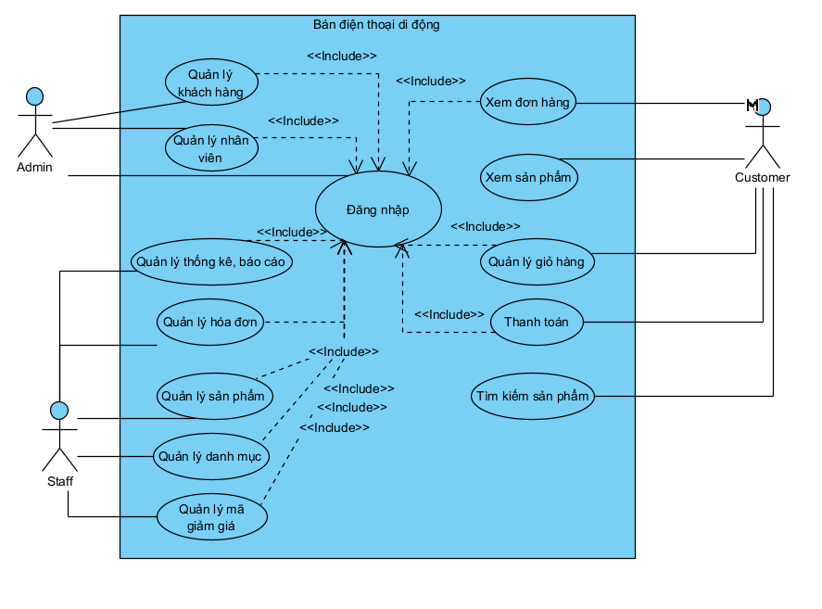

Hình 1 Biểu đồ use case tổng quát

### 3.1.4 Biểu đồ use case phân rã

#### 3.1.4.1 Use case chức năng đăng ký

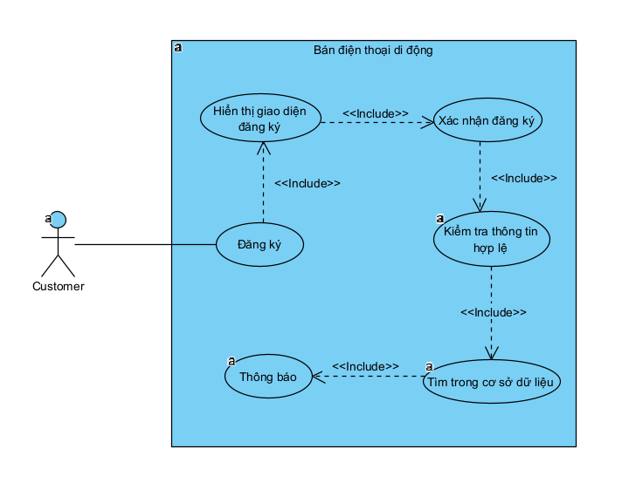

Hình 2 Biểu đồ use case chức năng Đăng ký

 **Đăng ký**

Bảng 3 Đăng ký tài khoản

|  |  |
| --- | --- |
| Name | Value |
| Name | Image0.png **Đăng ký tài khoản** |
| Rank | <Unspecified> |
| Primary Actors | Khách hàng (Customer) |

**Flow of Events**

|  |
| --- |
| 1.Khách hàng yêu cầu chức năng đăng ký tài khoản |
| 2.SYSTEM! Hệ thống hiển thị giao diện đăng ký |
| 3.Khách hàng thực hiện các ca sử dụng tùy chọn |
| 3.1. If chọn chức năng đăng ký |
| 3.1.1. Thực hiện ca sử dụng Dang Ky |

**Extension**

|  |
| --- |
| 4.a. Người dùng nhập sai thông tin |
| 1. SYSTEM! Hệ thống báo lỗi và yêu cầu nhập lại |

* **Biểu đồ tuần tự chức năng Đăng ký**

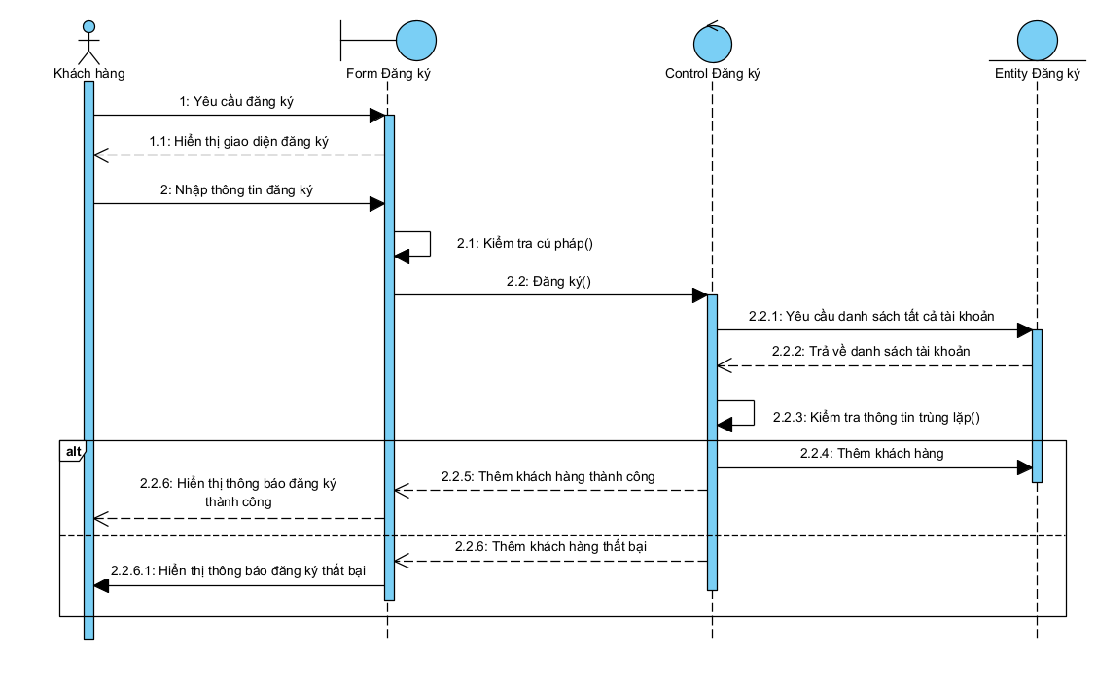

Hình 3 Biểu đồ tuần tự chức năng Đăng ký

#### 3.1.4.2 Use case chức năng đăng nhập

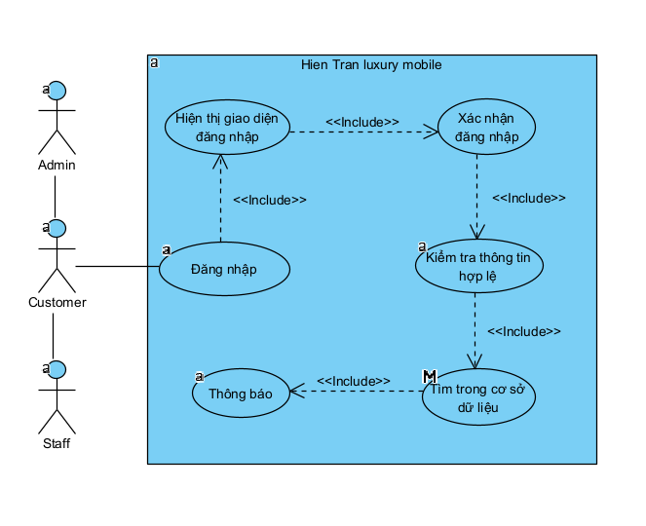

Hình 4 Biểu đồ use case chức năng Đăng nhập

**Đăng nhập**

Bảng 4 Đăng nhập

|  |  |
| --- | --- |
| Name | Value |
| Name | Image0.png **Đăng nhập** |
| Rank | <Unspecified> |
| Primary Actors | Admin ( Người quản trị), Staff (Nhân viên), Customer (Khách hàng) |

**Flow of Events**

|  |
| --- |
| 1.Người dùng (Amin, Staff, Khách hàng) nhập thông tin tài khoản đăng nhập: họ tên hoặc số điện thoại, mật khẩu |
| 2.SYSTEM! Hệ thống kiểm tra thông tin đăng nhập |
| 3.SYSTEM! Hệ thống chuyển tới giao diện trang chủ |

**Extension**

|  |
| --- |
| 4.a. Người dùng nhập sai thông tin |
| 1. SYSTEM! Hệ thống báo lỗi và yêu cầu nhập lại |

* **Biểu đồ tuần tự chức năng Đăng nhập**

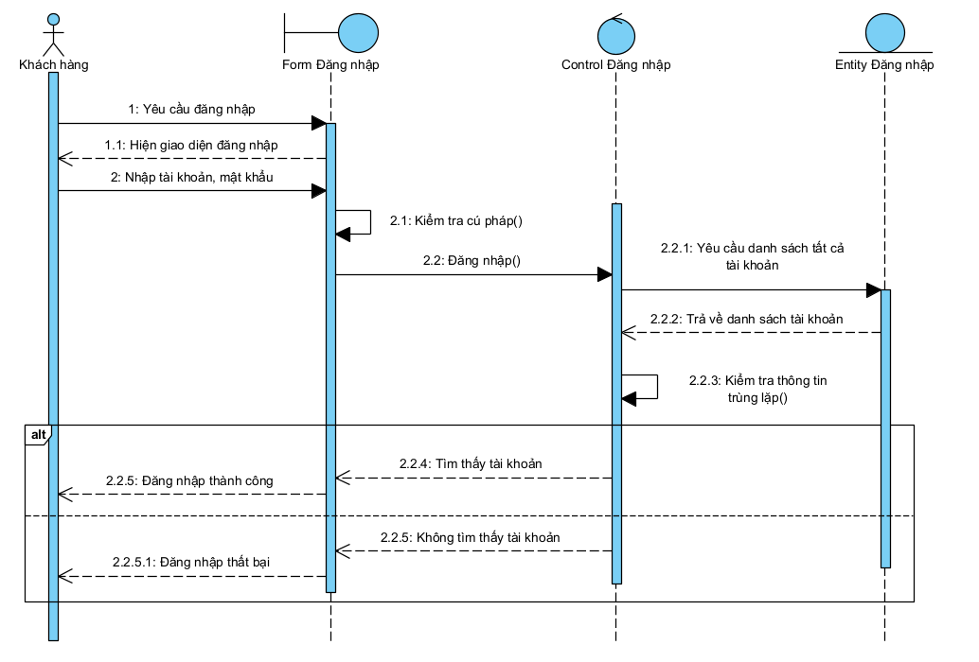

Hình 5 Biểu đồ tuần tự chức năng Đăng nhập

#### 3.1.4.3 Use case chức năng Quản lý sản phẩm

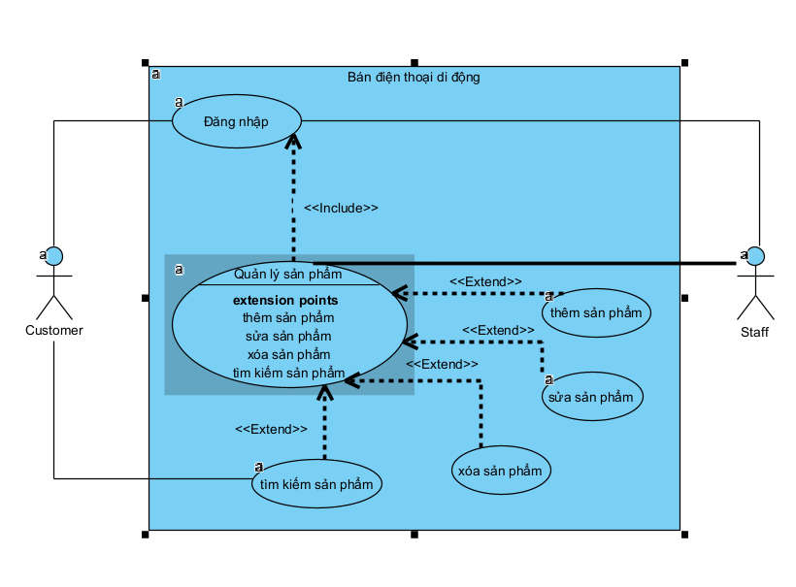

Hình 6 Biểu đồ Use Case chức năng quản lý sản phẩm

**Quản lý sản phẩm**

Bảng 5 Quản lý sản phẩm

|  |  |
| --- | --- |
| Name | Value |
| Name | * **Quản lý sản phẩm** |
| Rank | <Unspecified> |
| Primary Actors | Staff (Nhân viên), Customer (Khách hàng) |

**Flow of Events**

|  |
| --- |
| 1.Người dùng truy cập vào hệ thống và chọn tùy chọn quản lý sản phẩm |
| 2.SYSTEM! Hệ thống chuyển tới giao diện quản lý sản phẩm, hiển thị danh sách sản phẩm hiênh có cùng với các thông tin chi tiết như tên, giá, số lượng và danh mục. |
| 3. Các thao tác quản lý sản phẩm: thêm sản phẩm mới, chỉnh sửa thông tin sản phẩm, xóa sản phẩm, tìm kiếm sản phẩm. |
| 4. SYSTEM! Cập nhật danh sách sản phẩm và hiển thị thông báo thành công sau mỗi thao tác nếu có lỗi xảy ra thì chuyển tới 4a |

**Extension**

|  |
| --- |
| 4.a. thông tin không chính xác hoạc sản phẩm đã tồn tại |
| 1. SYSTEM! Hệ thống sẽ thông báo và yêu cầu người dùng nhập lại |

* **Biểu đồ tuần tự chức năng thêm sản phẩm**



Hình 7 Biểu đồ tuần tự chức năng thêm sản phẩm

* **Biểu đồ tuần tự chức năng sửa sản phẩm**

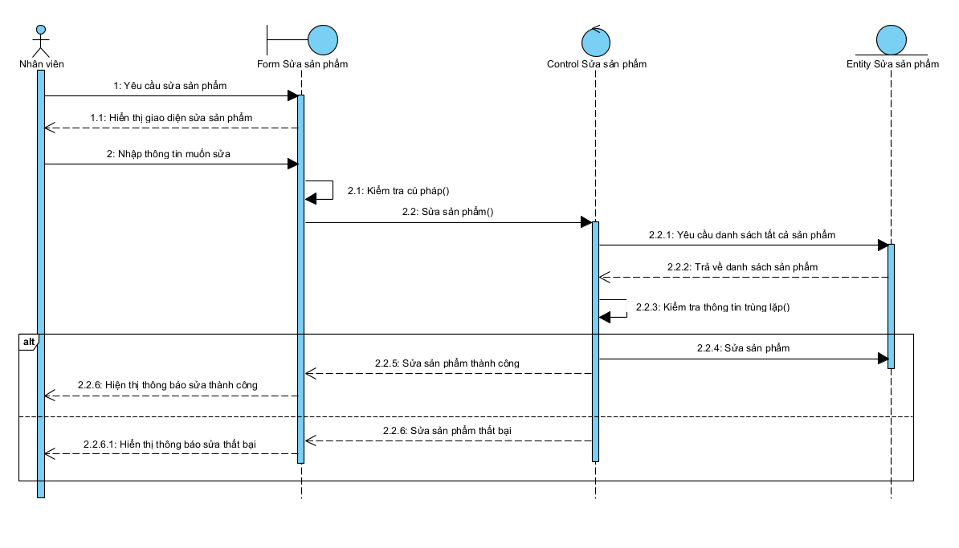

Hình 8 biểu đồ tuần tự chức năng sửa sản phẩm

* **Biểu đồ tuần tự chức năng xóa sản phẩm**

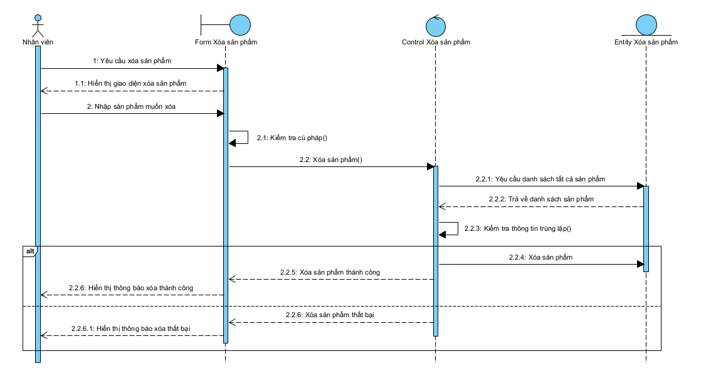

Hình 9 Biểu đồ tuần tự chức năng xóa sản phẩm

* **Biểu đồ tuần tự chức năng tìm kiếm sản phẩm**

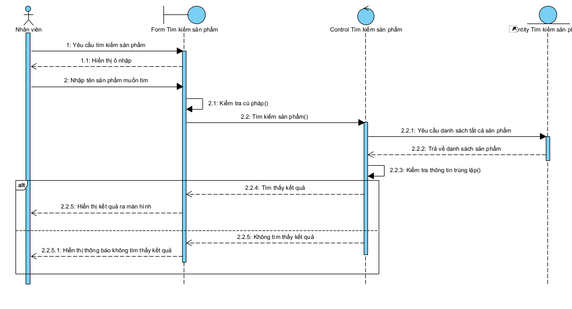

Hình 10 Biểu đồ tuần tự chức năng tìm kiếm sản phẩm

#### 3.1.4.4 Use case chức năng Quản lý hóa đơn

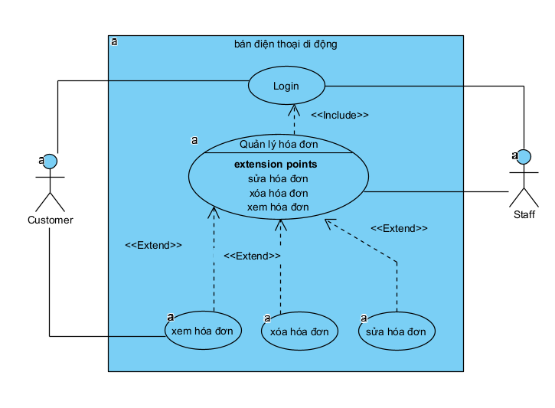

Hình 11 Biểu đồ Use Case chức năng quản lý hóa đơn

**Quản lý hóa đơn**

Bảng 6 Quản lý hóa đơn

|  |  |
| --- | --- |
| Name | Value |
| Name | * **Quản lý hóa đơn** |
| Rank | <Unspecified> |
| Primary Actors | Staff (Nhân viên), Customer (Khách hàng) |

**Flow of Events**

|  |
| --- |
| 1.Người dùng yêu cầu chức năng quản lý hóa đơn |
| 2.SYSTEM! Chuyển tới giao diện quản lý hóa đơn và yêu cầu người dùng nhập các thông tin cần thiết |
| 3.Người dùng nhập thông tin hệ thống yêu cầu: Thông tin khách hàng (nếu cần) |
| 4. SYSTEM! Hệ thống kiểm tra trường thông tin nếu đúng thì thông báo “Lưu sản phẩm thành công” nếu sai thì chuyển tới 4a |

**Extension**

|  |
| --- |
| 4.a. Người dùng nhập sai thông tin |
| 1. SYSTEM! Hệ thống báo lỗi và yêu cầu nhập lại thông tin |

* **Biểu đồ tuần tự chức năng thanh toán**

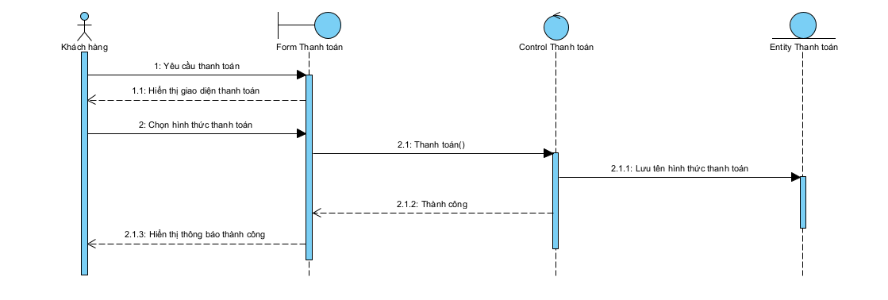

Hình 12 biểu đồ tuần tự chức năng thanh toán

* **Biểu đồ tuần tự chức năng sửa hóa đơn**

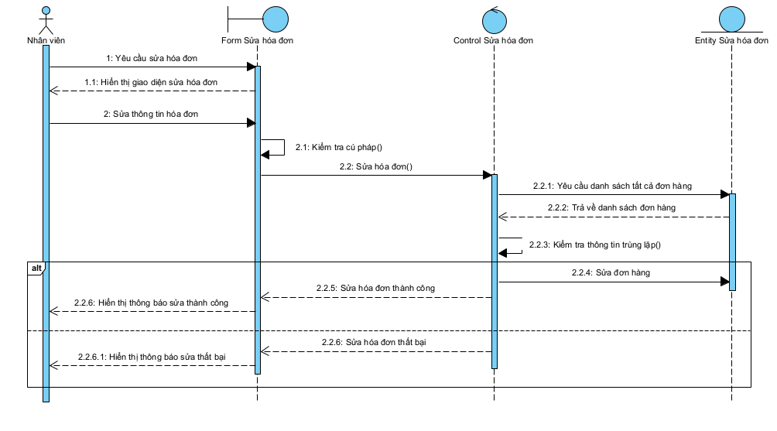

Hình 13 Biểu đồ tuần tự chức năng sửa hóa đơn

* **Biểu đồ tuần tự chức năng xóa hóa đơn**

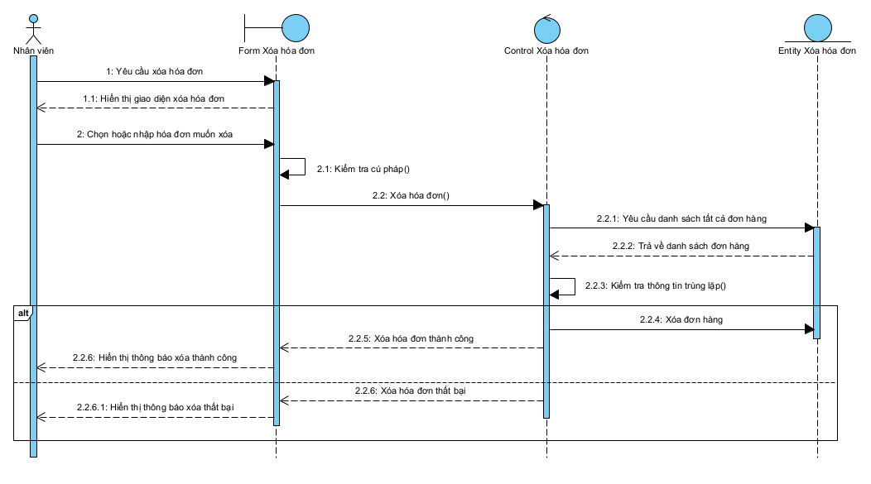

Hình 14 Biểu đồ tuần tự chức năng xóa hóa đơn

#### 3.1.4.5 Use case chức năng Quản lý Khách hàng

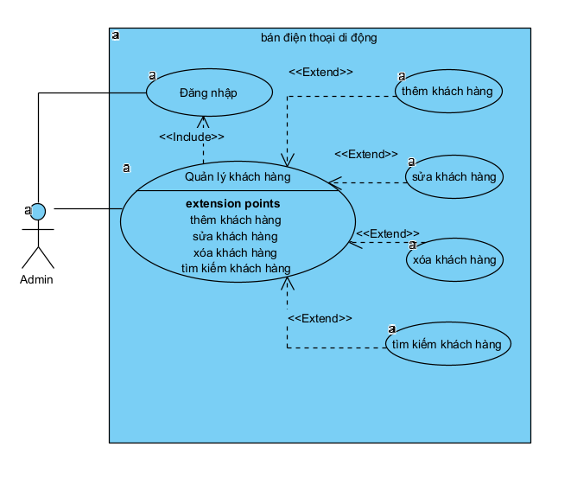

Hình 15 Biểu đồ Use case chức năng quản lý khách hàng

**Quản lý khách hàng**

Bảng 7 Quản lý khách hàng

|  |  |
| --- | --- |
| Name | Value |
| Name | * **Quản lý khách hàng** |
| Rank | <Unspecified> |
| Primary Actors | Admin (Người quản trị) |

**Flow of Events**

|  |
| --- |
| 1.Người dùng yêu cầu chức năng quản lý khách hàng |
| 2.SYSTEM! Hệ thống chuyển tới giao diện quản lý khách hàng, hiển thị danh sách khách hàng hiện có và các tùy chọn quản lý. |
| 3.Các thao tác quản lý khách hàng: Chỉnh sửa thông tin khách hàng ( Người dùng chọn khách hàng từ danh sách và chỉnh sửa thông tin, hệ thống kiểm tra và lưu thay đổi); Xóa khách hàng (người dùng chọn khách hàng muốn xóa và xác nhận) |
| 4. SYSTEM! Hệ thống cập nhật danh sách khách hàng và hiển thị thông báo thành công sau mỗi thao tác. Nếu có xảy ra lỗi chuyển đến 4a |

**Extension**

|  |
| --- |
| 4.a. Thông tin không chính xác |
| 1. SYSTEM! Hệ thống báo lỗi và yêu cầu người dùng nhập lại |

* **Biểu đồ tuần tự chức năng thêm khách hàng**

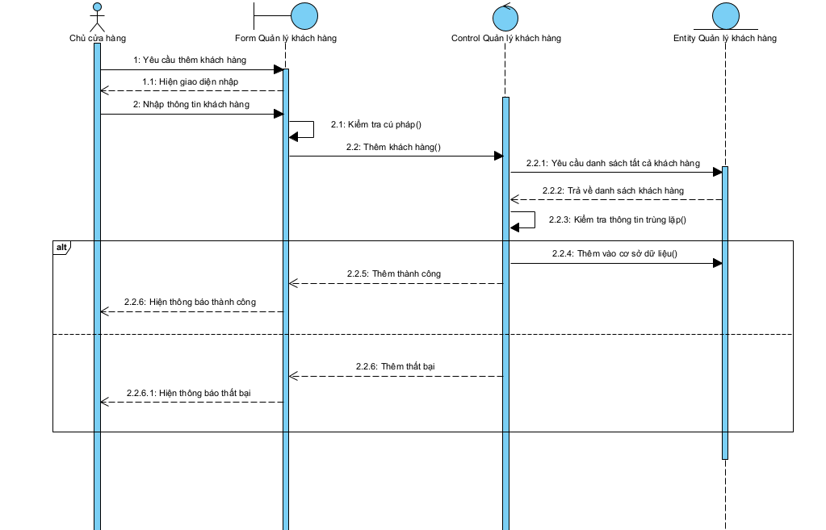

Hình 16 Biểu đồ tuần tự chức năng thêm khách hàng

* **Biểu đồ tuần tự chức năng sửa khách hàng**

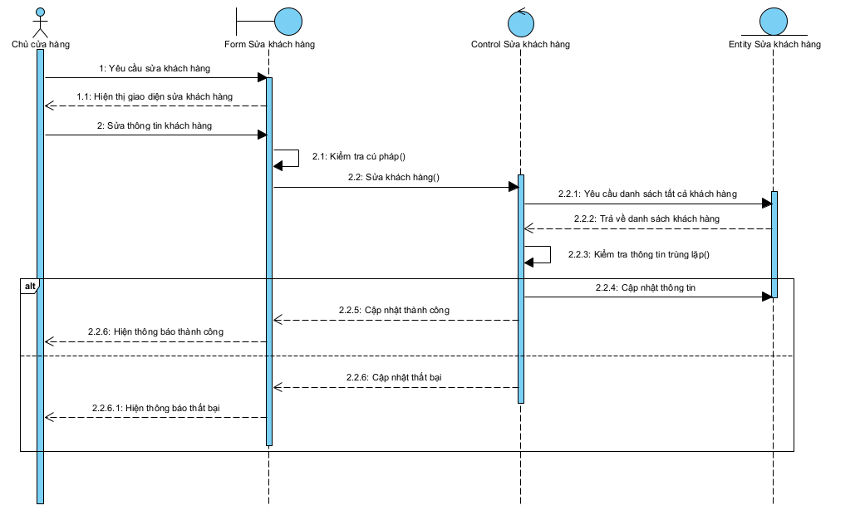

Hình 17 Biểu đồ tuần tự chức năng sửa khách hàng

* **Biểu đồ tuần tự chức năng xóa khách hàng**

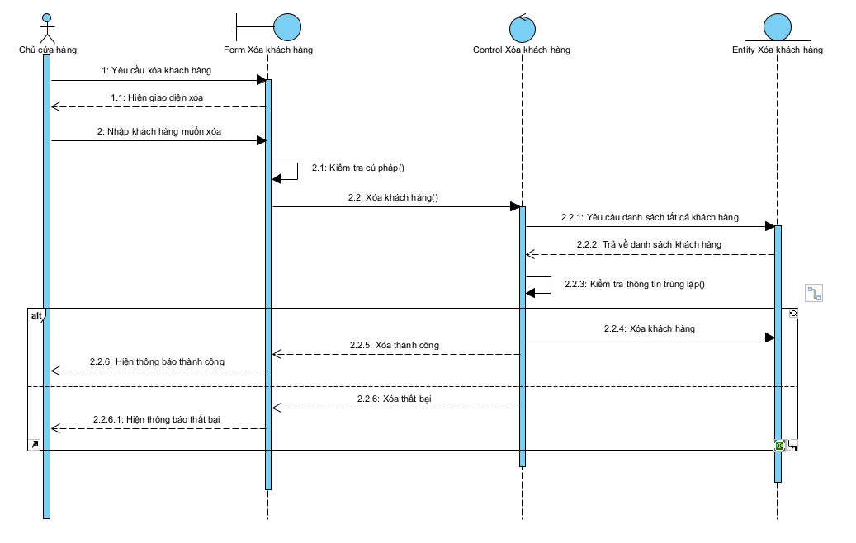

Hình 18 Biểu đồ tuần tự chức năng xóa khách hàng

* **Biểu đồ tuần tự chức năng tìm kiếm khách hàng**

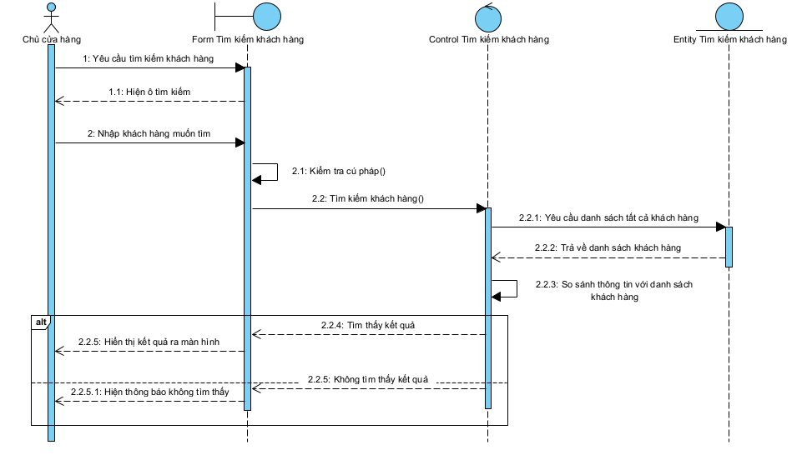

Hình 19 Biểu đồ tuần tự chức năng tìm kiếm khách hàng

#### 3.1.4.6 Use case chức năng Quản lý nhân viên

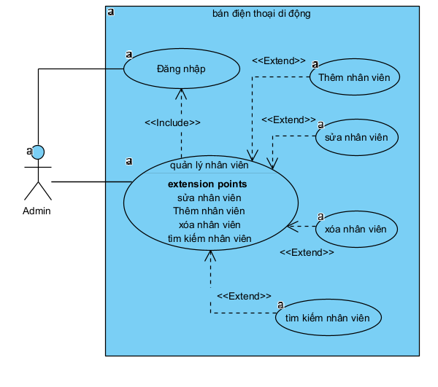

Hình 20 Biểu đồ Use Case chức năng quản lý nhân viên

**Quản lý nhân viên**

Bảng 8 Quản lý nhân viên

|  |  |
| --- | --- |
| Name | Value |
| Name | * **Quản lý nhân viên** |
| Rank | <Unspecified> |
| Primary Actors | Staff (Nhân viên), Customer (Khách hàng) |

**Flow of Events**

|  |
| --- |
| 1.Người dùng truy cập vào hệ thống và chọn tùy chọn quản lý nhân viên |
| 2.SYSTEM!Chuyển giao diện quản lý nhân viên, hiển thị danh sách nhân viên hiện có và các tùy chọn quản lý |
| 3. Các thao tác quản lý nhân viên: Thêm nhân viên mới khi đăng kí tài khoản |
| 4. SYSTEM! Hệ thống cập nhật danh sách nhân viên và hiển thị thông báo thành công sau mỗi thao tác nếu sai thì chuyển tới 4a |

**Extension**

|  |
| --- |
| 4.a. Thông tin không chính xác |
| 1. SYSTEM! Hệ thống báo lỗi và yêu cầu nhập lại |

* **Biểu đồ tuần tự chức năng thêm nhân viên**

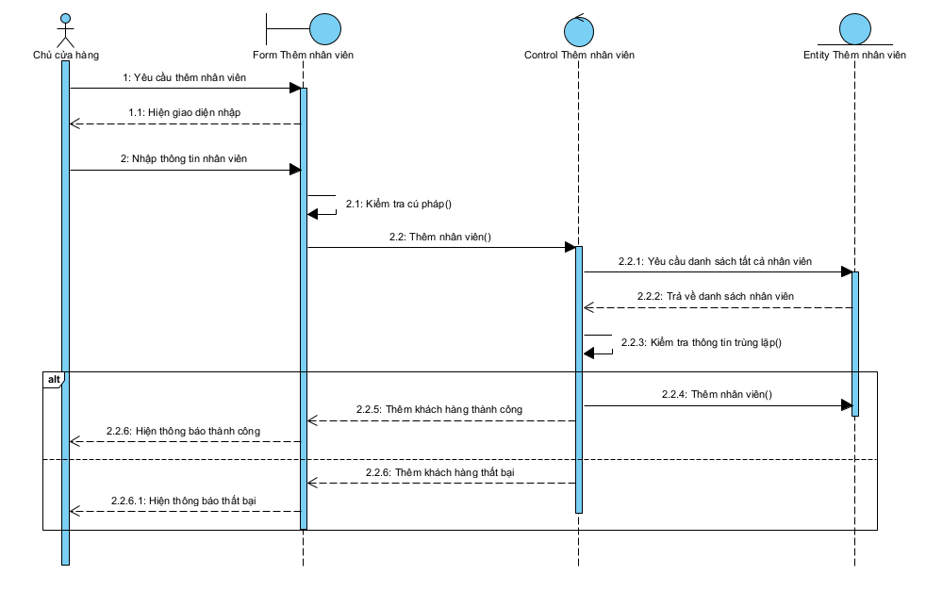

Hình 21 Biểu đồ tuần tự chức năng thêm nhân viên

* **Biểu đồ tuần tự chức năng sửa nhân viên**

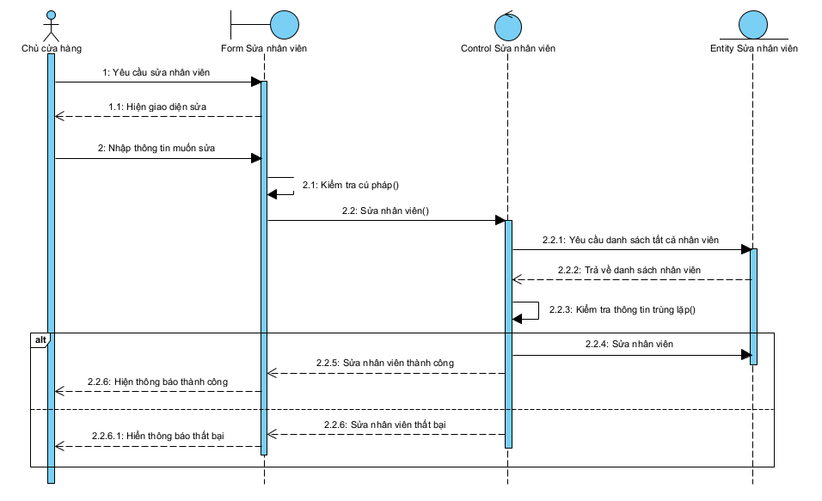

Hình 22 Biểu đồ tuần tự chức năng sửa nhân viên

* **Biểu đồ tuần tự chức năng xóa nhân viên**

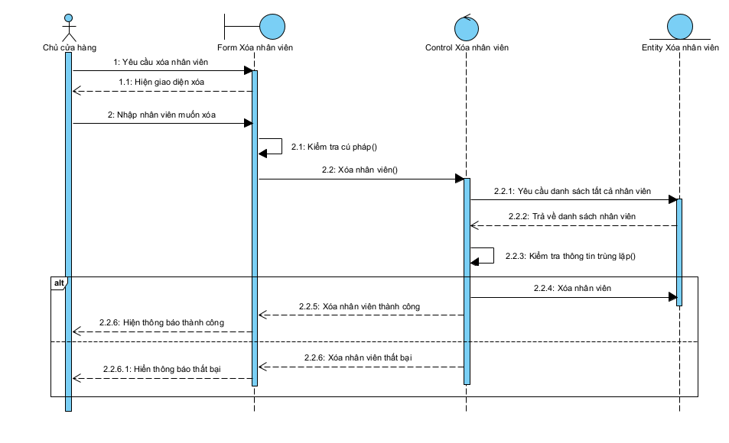

Hình 23 Biểu đồ tuần tự chức năng xóa nhân viên

* **Biểu đồ tuần tự chức năng tìm kiếm nhân viên**

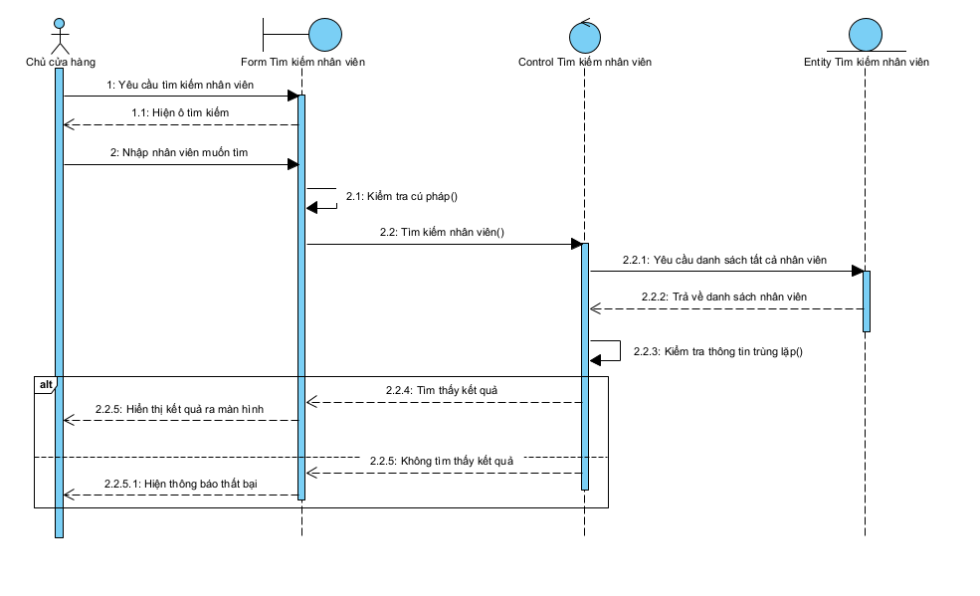

Hình 24 Biểu đồ tuần tự chức năng tìm kiếm nhân viên

#### 3.1.4.7 Use case chức năng Quản lý giỏ hàng

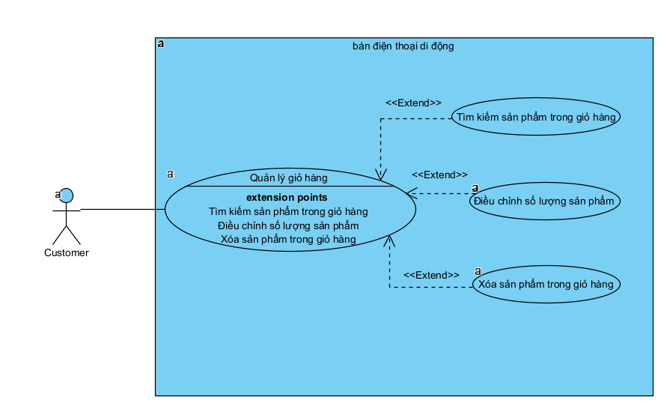

Hình 25 Biểu đồ Use Case chức năng quản lý giỏ hàng

**Quản lý giỏ hàng**

Bảng 9 Quản lý giỏ hàng

|  |  |
| --- | --- |
| Name | Value |
| Name | * **Quản lý Giỏ hàng** |
| Rank | <Unspecified> |
| Primary Actors | Customer (Khách hàng) |

**Flow of Events**

|  |
| --- |
| 1.Người dùng yêu cầu chức năng quản lý giỏ hàng |
| 2.SYSTEM! Hệ thống chuyển tới giao diện quản lý quản lý giỏ hàng, hiển thị danh sách sản phẩm trong giỏ hàng với các thông tin chi tiết như số lượng, giá cả. |
| 3.Người dùng nhập thông tin hệ thống yêu cầu: thêm sản phẩm vào giỏ hàng, chỉnh sửa số lượng sản phẩm, xóa sản phẩm khỏi giỏ hàng, xem tổng giá trị giỏ hàng, tiến hành thanh toán. |
| 4. SYSTEM! Hệ thống cập nhật giỏ hàng và hiển thị thông báo thành công sau mỗi thao tác, nếu có lỗi xảy ra thì chuyển tới 4a |

**Extension**

|  |
| --- |
| 4.a. Sản phẩm không còn tồn kho |
| 1. SYSTEM! Hệ thống thông báo và yêu cầu người dùng chỉnh sửa. |

* **Biểu đồ tuần tự chức năng thêm giỏ hàng**

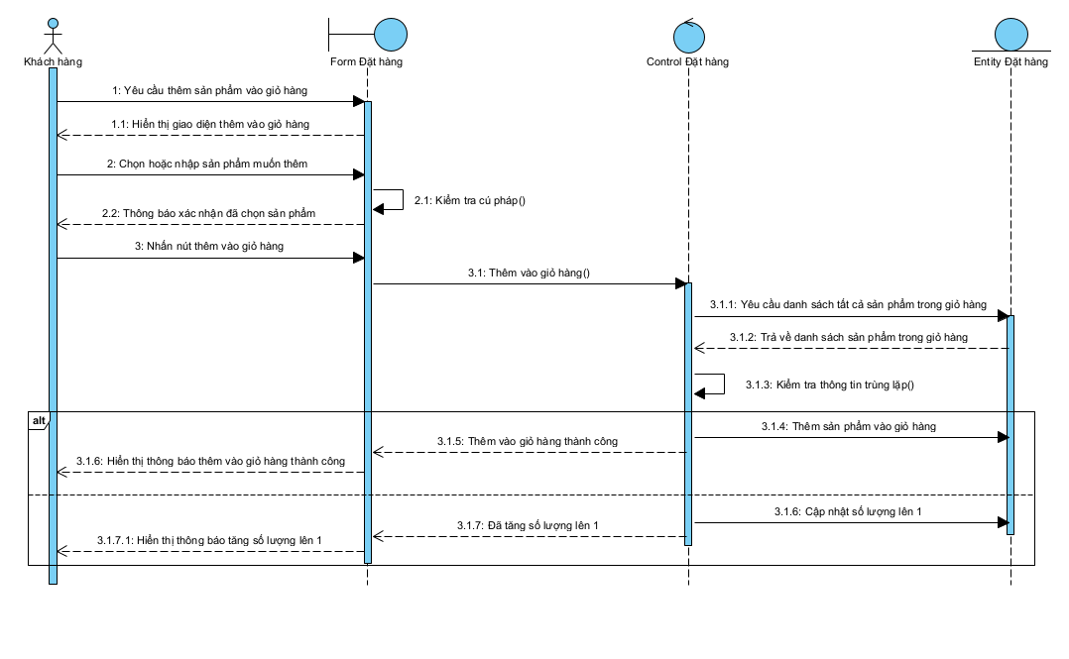

Hình 26 Biểu đồ tuần tự chức năng thêm giỏ hàng

* **Biểu đồ tuần tự chức năng tìm kiếm sản phẩm trong giỏ hàng**

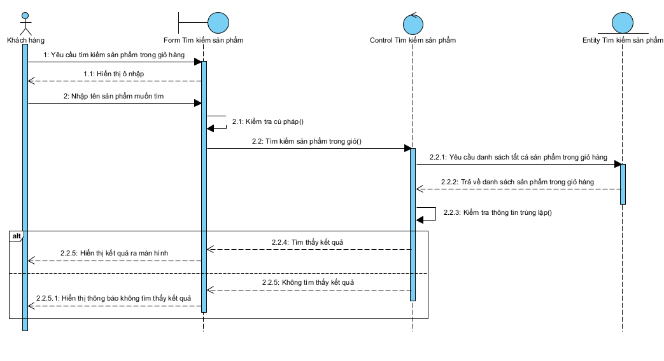

Hình 27 Biểu đồ tuần tự chức năng tìm kiếm sản phẩm trong giỏ hàng

* **Biểu đồ tuần tự chức năng điều chỉnh số lượng sản phẩm trong giỏ hàng**

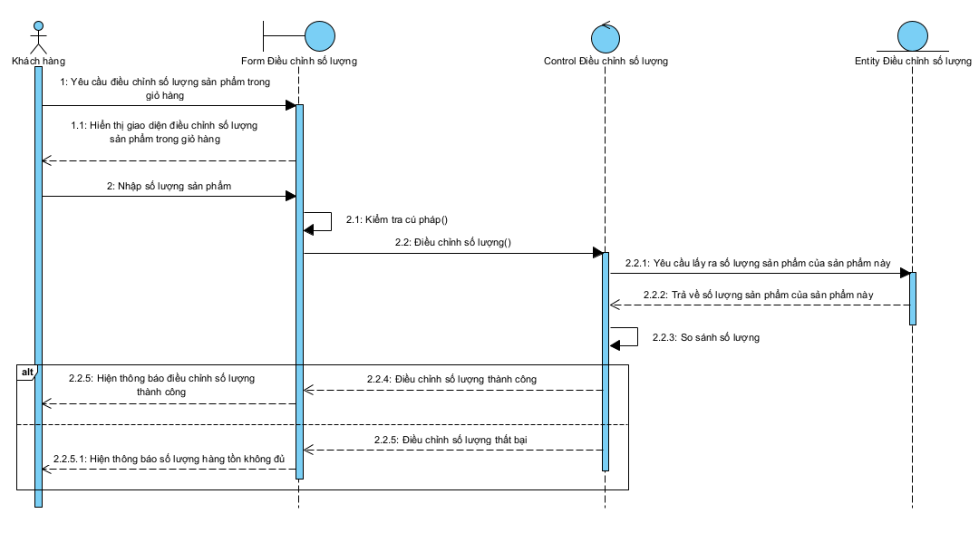

Hình 28 Biểu đồ tuần tự chức năng điều chỉnh số lượng sản phẩm trong giỏ hàng

* **Biểu đồ tuần tự chức năng xóa sản phẩm trong giỏ hàng**

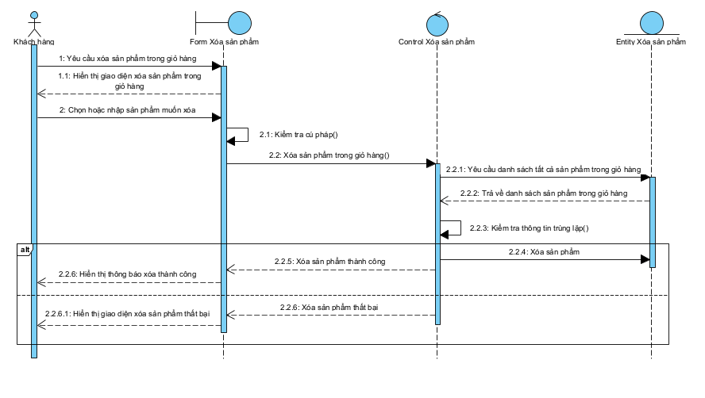

Hình 29 Biểu đồ tuần tự chức năng xóa sản phẩm trong giỏ hàng

#### 3.1.4.8 Use case chức năng Quản lý danh mục

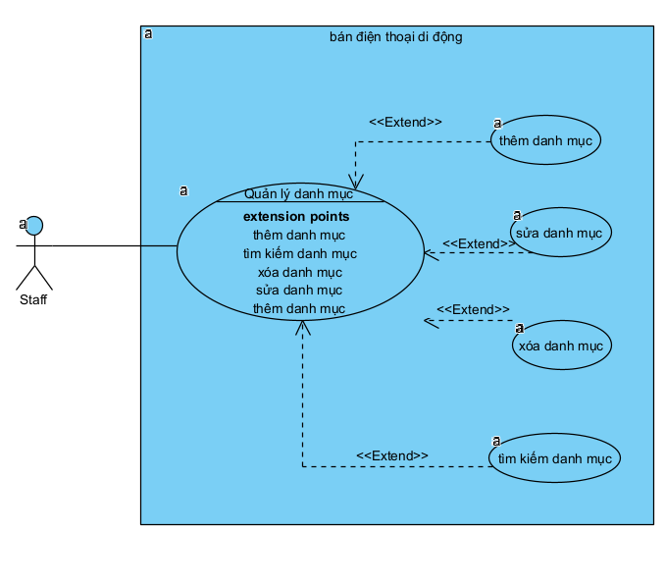

Hình 30 Biểu đồ Use case chức năng quản lý danh mục

**Quản lý danh mục**

Bảng 10 Quản lý danh mục

|  |  |
| --- | --- |
| Name | Value |
| Name | * **Quản lý danh mục** |
| Rank | <Unspecified> |
| Primary Actors | Staff (Nhân viên) |

**Flow of Events**

|  |
| --- |
| 1.Người dùng truy cập vào hệ thống và tùy chọn quản lý danh mục. |
| 2.SYSTEM! Hệ thống chuyển tới giao diện quản lý danh mục, hiển thị danh sách các danh mục hiện có và các tùy chọn quản lý. |
| 3.Các thao tác quản lý danh mục: thêm danh mục mới (người dùng nhập thông tin cần thiết: tên danh mục, mô tả (nếu cần), chỉnh sửa danh mục, xóa danh mục, tìm kiếm danh mục. |
| 4. SYSTEM! Hệ thống cập nhật danh sách danh mục và hiển thị thông báo thành công sau mỗi thao tác nếu có lỗi xảy ra thì chuyển tới 4a |

**Extension**

|  |
| --- |
| 4.a. Thông tin không chính xác |
| 1. SYSTEM! Hệ thống báo lỗi và yêu cầu nhập lại |

* **Biểu đồ tuần tự chức năng thêm danh mục**

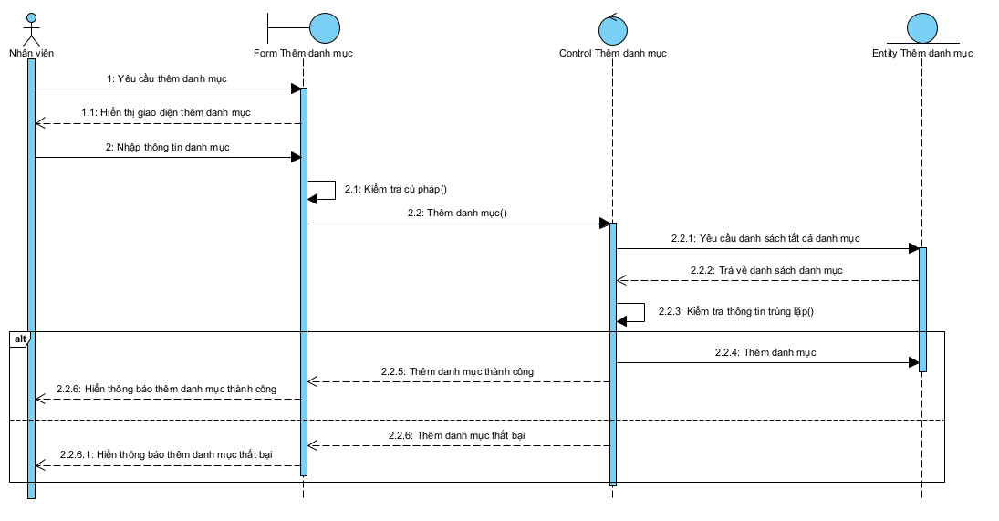

Hình 31 Biểu đồ tuần tự chức năng thêm danh mục

* **Biểu đồ tuần tự chức năng sửa danh mục**

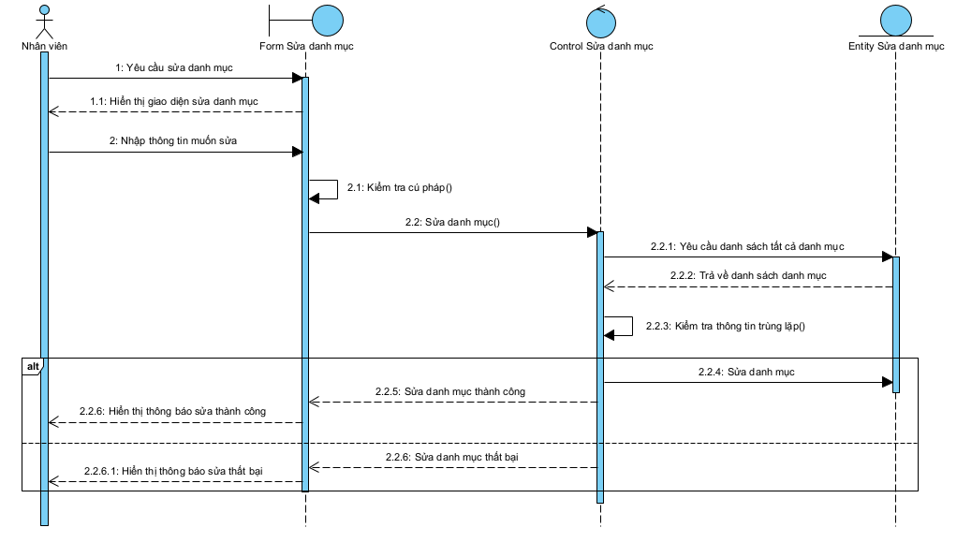

Hình 32 Biểu đồ tuần tự chức năng sửa danh mục

* **Biểu đồ tuần tự chức năng xóa danh mục**

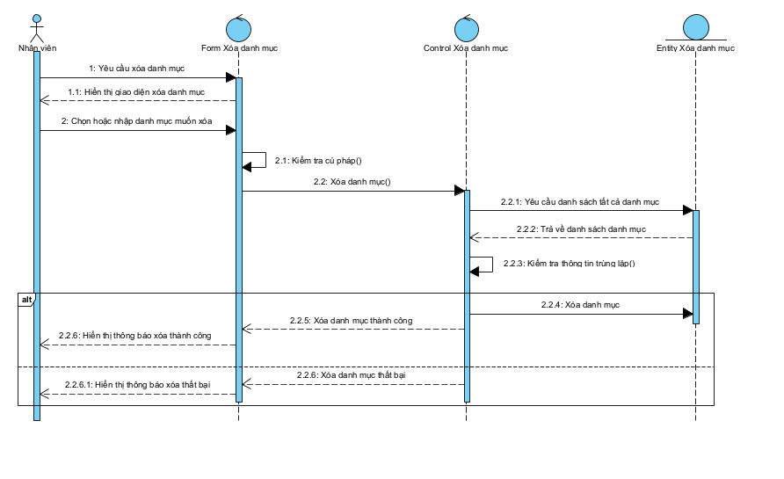

Hình 33 Biểu đồ tuần tự chức năng xóa danh mục

* **Biểu đồ tuần tự chức năng tìm kiếm danh mục**

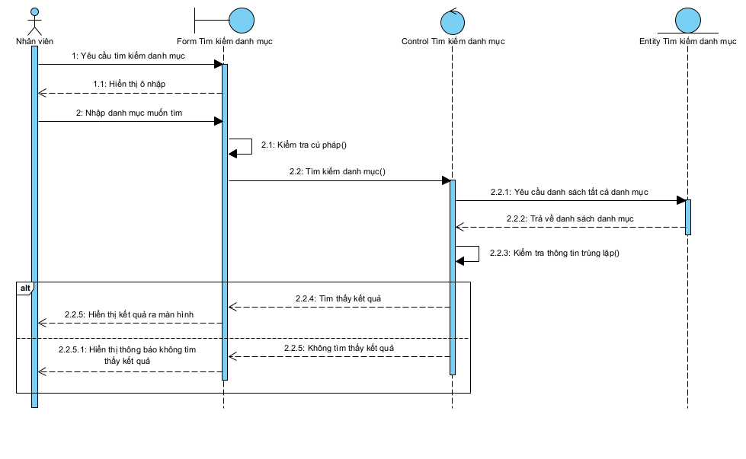

Hình 34 Biểu đồ tuần tự chức năng tìm kiếm danh mục

#### 3.1.4.9 Use case chức năng Quản lý mã giảm giá

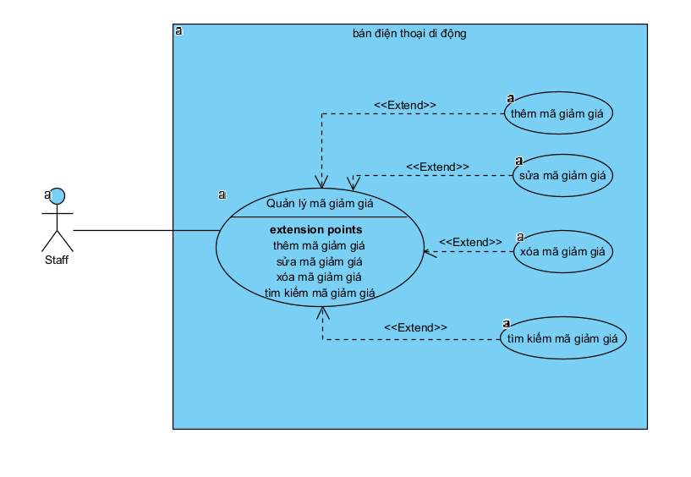

Hình 35 Biểu đồ Use case chức năng quản lý mã giảm giá

**Quản lý mã giảm giá**

Bảng 11 Quản lý mã giảm giá

|  |  |
| --- | --- |
| Name | Value |
| Name | * **Quản lý mã giảm giá** |
| Rank | <Unspecified> |
| Primary Actors | Staff (Nhân viên) |

**Flow of Events**

|  |
| --- |
| 1.Người dùng truy cập vào hệ thống và tùy chọn quản lý mã giảm giá |
| 2.SYSTEM! Hệ thống chuyển tới giao diện quản lý mã giảm giá, hiển thị danh sách các mã giảm giá hiện có cùng các thông tin cần thiết |
| 3. Các thao tác quản lý mã giảm giá: thêm mã giảm giá mới ( người dùng nhập thông tin cần thiết: mã giảm giá, giá trị giảm, ngày bắt đầu và ngày kết thúc), chỉnh sửa mã giảm giá, xóa mã giảm giá. |
| 4. SYSTEM! Hệ thống cập nhật danh sách mã giảm giá và hiển thị thông báo thành công sau mỗi thao tác, nếu có lỗi xảy ra thì chuyển tới 4a |

**Extension**

|  |
| --- |
| 4.a. thông tin không chính xác hoặc mã đã tồn tại |
| 1. SYSTEM! Hệ thống báo lỗi và yêu cầu nhập lại |

* **Biểu đồ tuần tự chức năng thêm mã giảm giá**

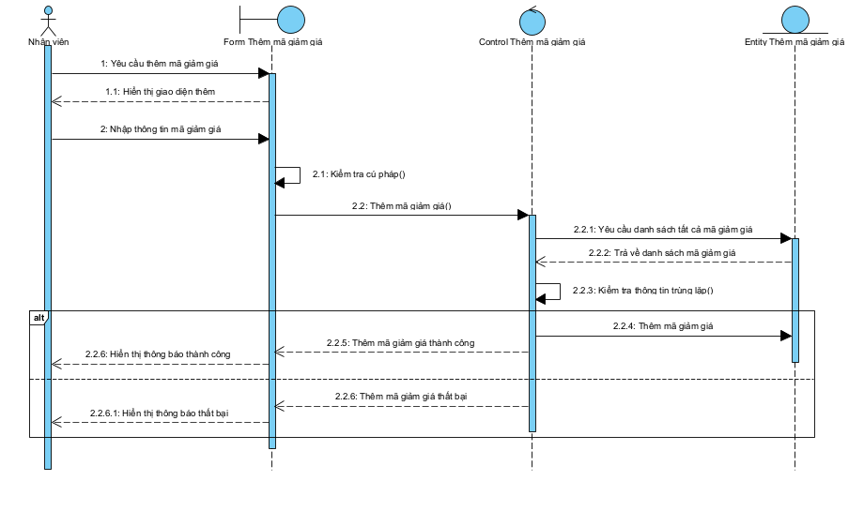

Hình 36 Biểu đồ tuần tự chức năng thêm mã giảm giá

* **Biểu đồ tuần tự chức năng sửa mã giảm giá**

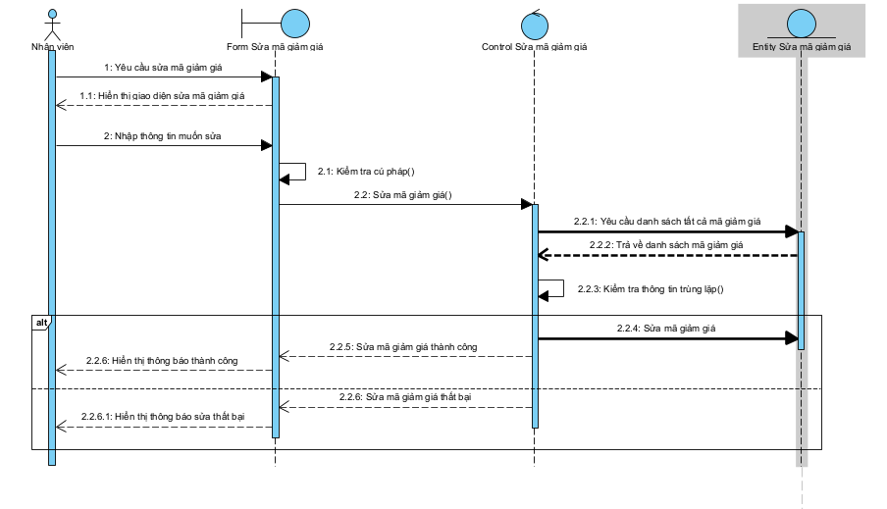

Hình 37 Biểu đồ tuần tự chức năng sửa mã giảm giá

* **Biểu đồ tuần tự chức năng xóa mã giảm giá**

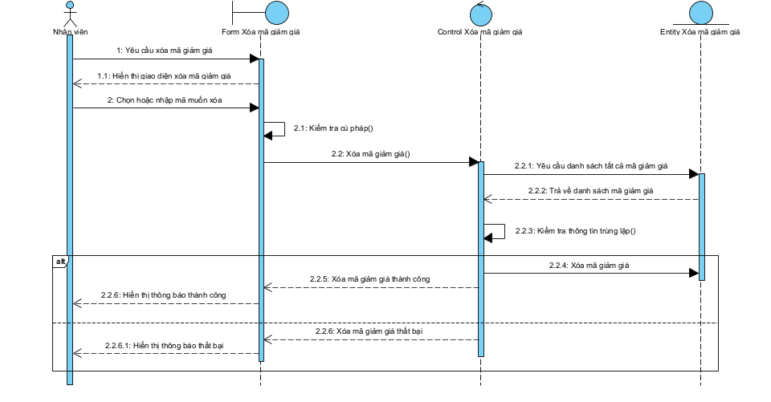

Hình 38 Biểu đồ tuần tự chức năng xóa mã giảm giá

* **Biểu đồ tuần tự chức năng tìm kiếm mã giảm giá**

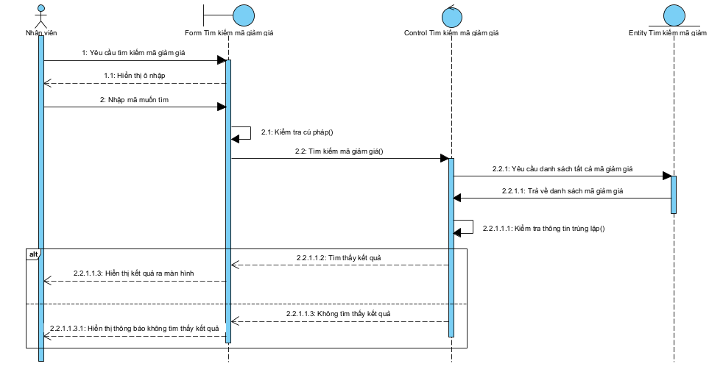

Hình 39 Biểu đồ tuần tự chức năng tìm kiếm mã giảm giá

#### 3.1.4.10 Use case chức năng Quản lý báo cáo, thống kê

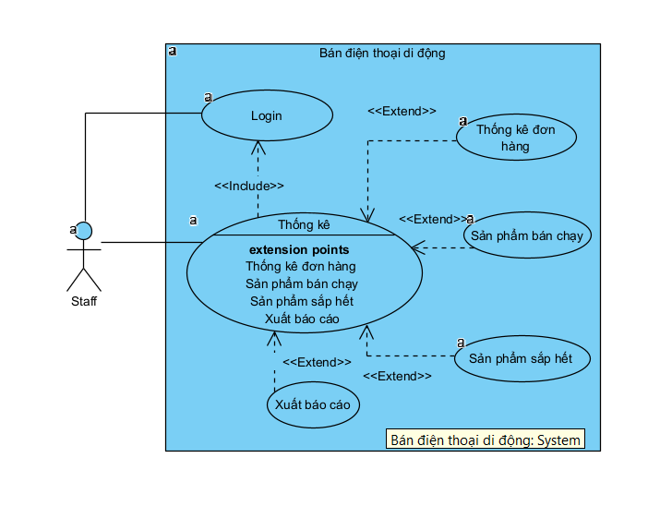

Hình 40 Biểu đồ Use Case chức năng quản lý báo cáo, thống kê

**Quản lý báo cáo, thống kê**

Bảng 12 Quản lý báo cáo và thống kê

|  |  |
| --- | --- |
| Name | Value |
| Name | * **Quản lý báo cáo, thống kê** |
| Rank | <Unspecified> |
| Primary Actors | Staff (Nhân viên) |

**Flow of Events**

|  |
| --- |
| 1.Người dùng truy cập vào hệ thống và chọn tùy chọn quản lý báo cáo và thống kê. |
| 2.SYSTEM! Hệ thống chuyển tới giao diện quản lý báo cáo và thông kê hiển thị các tùy chỉnh báo cáo |
| 3. Các thao tác quản lý báo cáo và thống kê: thống kê đơn hàng, sản phẩm bán chạy, sản phẩm sắp hết, xuất báo cáo. |
| 4. SYSTEM! Hệ thống cập nhật và hiển thị thông tin thống kê theo thời gian thực, nếu có lỗi xảy ra thì chuyển tới 4a |

**Extension**

|  |
| --- |
| 4.a. Không có dữ liệu trong khoảng thời gian chọn |
| 1. SYSTEM! Hệ thống sẽ thông báo và yêu cầu người dùng điều chỉnh lựa chọn. |

* **Biểu đồ tuần tự chức năng báo cáo,thống kê**

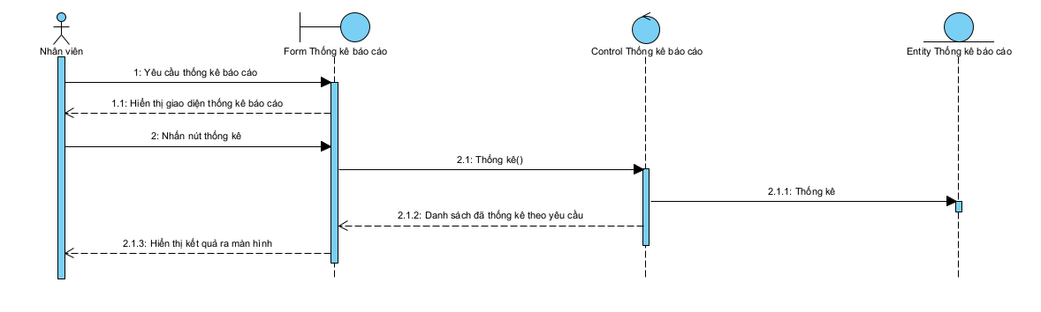

Hình 41 Biểu đồ tuần tự chức năng báo cáo, thống kê

### 3.1.5 Biểu đồ lớp thực thể

#### 3.1.5.1 Danh sách các lớp đối tượng

Bảng 13 Danh sách các lớp đối tượng

|  |  |  |
| --- | --- | --- |
| **STT** | **Tên lớp** | **Mô tả** |
| 1 | Nhân viên | Lớp đại diện cho nhân viên, bao gồm thông tin như ID, tên, chức vụ, số điện thoại, địa chỉ |
| 2 | Giỏ hàng | Lớp đại diện cho giỏ hàng của khách hàng, bao gồm ID giỏ hàng, ID khách hàng, ID sản phẩm, số lượng sản phẩm, tổng tiền |
| 3 | Sản phẩm | Lớp đại diện cho các sản phẩm được bán, như ID, tên sản phẩm, giá bán, giá nhập, số lượng tồn kho,… |
| 4 | Danh mục | Lớp đại diện cho các danh mục sản phẩm, như ID danh mục, tên danh mục, mô tả |
| 5 | Voucher | Lớp đại diện cho các mã Voucher, như ID Voucher, loại Voucher, giá trị |
| 6 | Tài khoản | Lớp đại diện cho tài khoản người dùng, bao gồm ID tài khoản, ID khách hàng, tên đăng nhập, mật khẩu, vai trò (admin/user) |
| 7 | Khách hàng | Lớp đại diện cho các khách hàng, như ID, tên, số điện thoại, địa chỉ, ngày sinh |
| 8 | Hóa đơn | Lớp đại diện cho hóa đơn, bao gồm ID hóa đơn, ID đơn hàng, ngày lập, tổng tiền |
| 9 | Chi tiết đơn hàng | Lớp đại diện cho các chi tiết của đơn hàng, bao gồm ID chi tiết đơn hàng, ID đơn hàng, ID sản phẩm, số lượng, đơn giá, thành tiền |

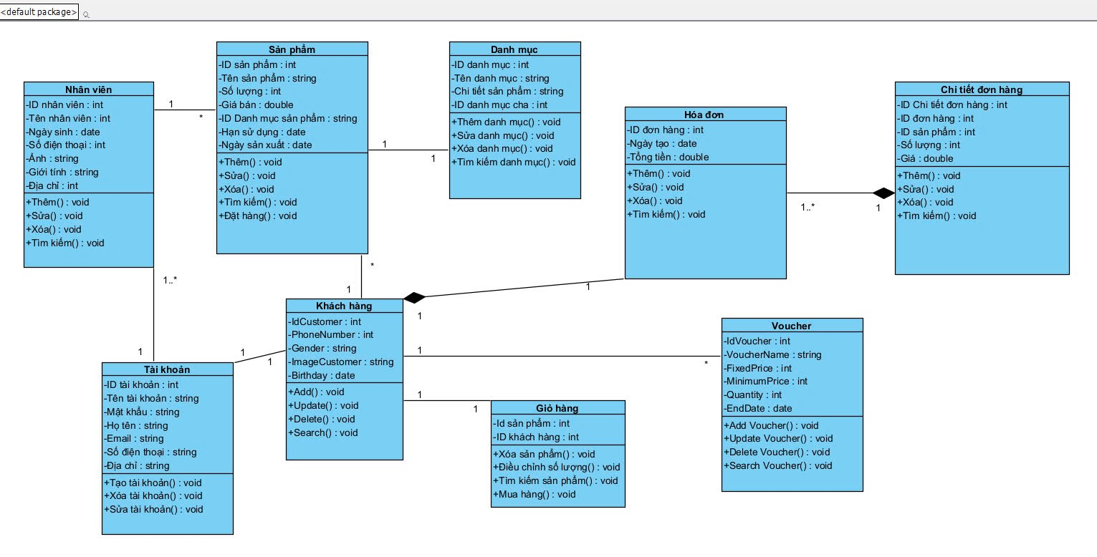

Hình 42 Biểu đồ lớp thực thể

## 3.2 Thiết kế hệ thống

### 3.2.1 Thiết kế CSDL

- Cơ sở dữ liệu gồm các đối tương: Tài khoản, khách hàng, giỏ hàng, hóa đơn, chiết giỏ hàng, loại sản phẩm, sản phẩm, màu sắc, kích thước. Mỗi đối tượng được khởi tạo trong FireBase dưới dạnh JSON.

a, Tài khoản (Account

Bảng 14 Bảng thuộc tính của tài khoản

|  |  |  |  |  |
| --- | --- | --- | --- | --- |
| STT | Tên trường | Kiểu dữ liệu | Ràng buộc | Mô tả |
| **1** | IdAccount | int | Primary key | Mã tài khoản |
| **2** | AccountName | nvarchar(max) | Không ràng buộc | Tên đăng nhập |
| **3** | PassWord | nvarchar(max) | Không ràng buộc | Mật khẩu |
| **4** | Email | nvarchar(max) | Không ràng buộc | Email |
| **5** | Role | nvarchar(max) | Không ràng buộc | Quyền |
| **6** | DateCreated | date | Không ràng buộc | Ngày đăng kí |
| **7** | RememberPassword | nvarchar(max) | Không ràng buộc | Ghi nhớ đăng nhập |
| **8** | Status | nvarchar(max) | Không ràng buộc | Trạng thái trực tuyến |

b, Khách hàng (Customer)

Bảng 15 Bảng thuộc tính Khách hàng

|  |  |  |  |  |
| --- | --- | --- | --- | --- |
| STT | Tên trường | Kiểu dữ liệu | Ràng buộc | Mô tả |
| **1** | IdCustomer | Int | Primary key, Foreign Key | Mã khách hàng |
| **2** | CustomerName | nvarchar(max) | Không ràng buộc | Tên khách hàng |
| **3** | Gender | nvarchar(max) | Không ràng buộc | Giới tính |
| **4** | PhoneNumber | nvarchar(max) | Không ràng buộc | Số điện thoại |
| **5** | Image | nvarchar(max) | Không ràng buộc | Hình ảnh đại diện |
| **6** | Birthday | Date | Không ràng buộc | Ngày sinh |

c, Nhân viên (Staff)

Bảng 16 Bảng thuộc tính nhân viên

|  |  |  |  |  |
| --- | --- | --- | --- | --- |
| STT | Tên trường | Kiểu dữ liệu | Ràng buộc | Mô tả |
| **1** | IdStaff | Int | Primary key, Foreign Key | Mã nhân viên |
| **2** | StaffName | nvarchar(max) | Không ràng buộc | Tên nhân viên |
| **3** | PhoneNumber | nvarchar(max) | Không ràng buộc | Số điện thoại |
| **4** | Image | nvarchar(max) | Không ràng buộc | Hình ảnh |
| **5** | DateOfBirth | Date | Không ràng buộc | Ngày sinh |
| **6** | Gender | nvarchar(max) | Không ràng buộc | Giới tính |
| **7** | Address | nvarchar(max) | Không ràng buộc | Địa chỉ |

d, Quản lý sản phẩm (Product management)

Bảng 17 Bảng thuộc tính quản lý sản phẩm

|  |  |  |  |  |
| --- | --- | --- | --- | --- |
| STT | Tên trường | Kiểu dữ liệu | Ràng buộc | Mô tả |
| **1** | IdProduct | Int | Primary key | Mã sản phẩm |
| **2** | ProductName | nvarchar(max) | Không ràng buộc | Tên sản phẩm |
| **3** | Quantity | int | Không ràng buộc | Số lượng |
| **4** | Price | Decimal | Không ràng buộc | Giá |
| **5** | TradeMark | nvarchar(max) | Không ràng buộc | Thương hiệu |
| **6** | LaunchTime | nvarchar(max) | Không ràng buộc | Thời điểm ra mắt |
| **7** | ImageProduct | nvarchar(max) | Không ràng buộc | Ảnh sản phẩm |
| **8** | DayCreared | Date | Không ràng buộc | Ngày nhập |
| **9** | IdCategory | Int | Foreign Key | Mã danh mục |
| **10** | ProductDetail | nvarchar(max) | Không ràng buộc | Chi tiết sản phẩm |

e, Quản lý danh mục (Category)

Bảng 18 Bảng Quản lý danh mục

|  |  |  |  |  |
| --- | --- | --- | --- | --- |
| STT | Tên trường | Kiểu dữ liệu | Ràng buộc | Mô tả |
| **1** | IdProduct | Int | Primary Key | Mã sản phẩm |
| **2** | ProductName | nvarchar(max) | Không ràng buộc | Tên sản phẩm |
| **3** | Quantity | int | Không ràng buộc | Số lượng |
| **4** | Price | Decimal | Không ràng buộc | Giá |
| **5** | TradeMark | nvarchar(max) | Không ràng buộc | Thương hiệu |
| **6** | LaunchTime | nvarchar(max) | Không ràng buộc | Thời điểm ra mắt |
| **7** | ImageProduct | nvarchar(max) | Không ràng buộc | Ảnh sản phẩm |
| **8** | DayCreared | Date | Không ràng buộc | Ngày nhập |
| **9** | IdCategory | Int | Foreign Key | Mã danh mục |
| **10** | ProductDetail | nvarchar(max) | Không ràng buộc | Chi tiết sản phẩm |

f, Giỏ hàng (Cart)

Bảng 19 Bảng thuộc tính giỏ hàng

|  |  |  |  |  |
| --- | --- | --- | --- | --- |
| STT | Tên trường | Kiểu dữ liệu | Ràng buộc | Mô tả |
| **1** | IdProduct | Int | Foreign Key | Mã sản phẩm |
| **2** | IdCustomer | Int | Foreign Key | Mã khách hàng |

g, Chi tiết hóa đơn (OrderDetail)

Bảng 20 Bảng thuộc tính chi tiết hóa đơn

|  |  |  |  |  |
| --- | --- | --- | --- | --- |
| STT | Tên trường | Kiểu dữ liệu | Ràng buộc | Mô tả |
| **1** | IdOrderDetail | Int | Primary Key, Foreign Key | Mã nhân viên |
| **2** | IdOrder | nvarchar(max) | Không ràng buộc | Tên nhân viên |
| **3** | IdProduct | nvarchar(max) | Không ràng buộc | Số điện thoại |
| **4** | QuantityProduct | nvarchar(max) | Không ràng buộc | Hình ảnh |
| **5** | Price | Date | Không ràng buộc | Ngày sinh |
| **6** | DiscountAmount | nvarchar(max) | Không ràng buộc | Giới tính |
| **7** | IdVoucher | int | Foreign Key | Địa chỉ |

h, Voucher

Bảng 21 Bảng voucher

|  |  |  |  |  |
| --- | --- | --- | --- | --- |
| STT | Tên trường | Kiểu dữ liệu | Ràng buộc | Mô tả |
| **1** | IdVoucher | Int | Primary Key | Mã giảm giá |
| **2** | VoucherName | nvarchar(max) | Không ràng buộc | Tên mã giảm giá |
| **3** | FixedPrice | nvarchar(max) | Không ràng buộc | Giá cố đinh |
| **4** | MinimumPrice | nvarchar(max) | Không ràng buộc | Giá nhỏ nhất |
| **5** | Quantity | Int | Không ràng buộc | Số lượng |
| **6** | StartDay | Date | Không ràng buộc | Ngày bắt đầu |
| **7** | EndDate | Date | Không ràng buộc | Ngày kết thúc |
| **8** | IdCategory | int | Foreign Key | Mã danh mục |

### 3.2.2 Thiết kế giao diện

- Khi thiết kế giao diện ta sử dụng các thẻ như: EditText, TextView, RecyclerView, LinearLayout, Button,… được hỗ trợ trong **android studio** để thiết kế giao diện

a, Layout đăng nhập

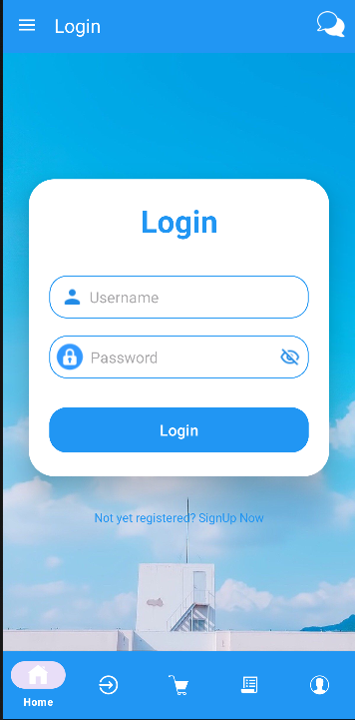

Hình 43 Giao diện trang đăng nhập

b, Layout trang đăng ký

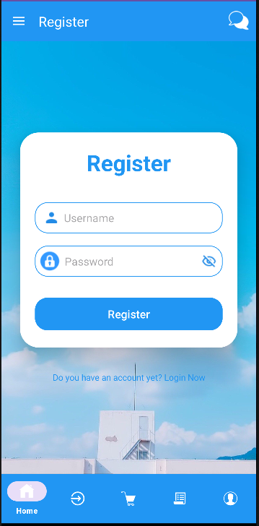

Hình 44 Giao diện trang đăng ký

c, Layout trang home

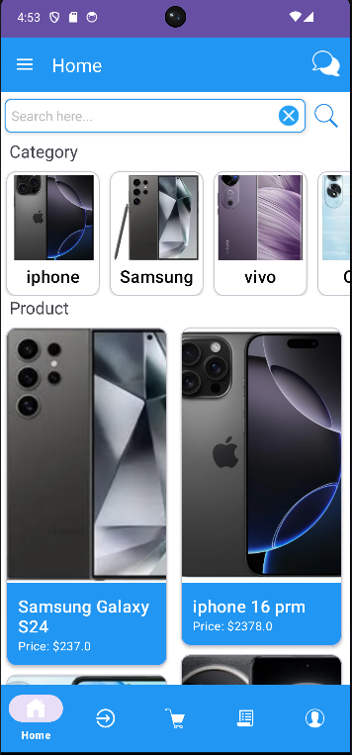

Hình 45 Giao diện trang home

d, Layout trang giỏ hàng

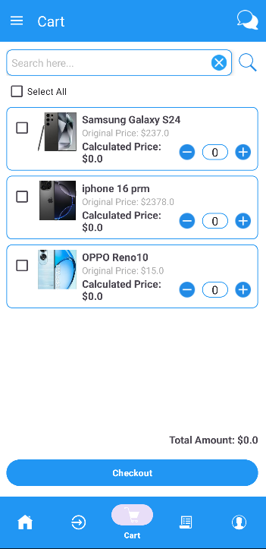

Hình 46 Giao diện trang giỏ hàng

e, Layout trang thanh toán

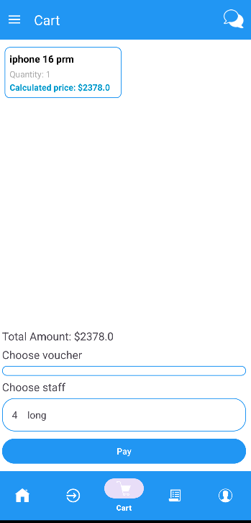

Hình 47 Giao diện trang thanh toán

g, Layout trang thay đổi thông tin cá nhân

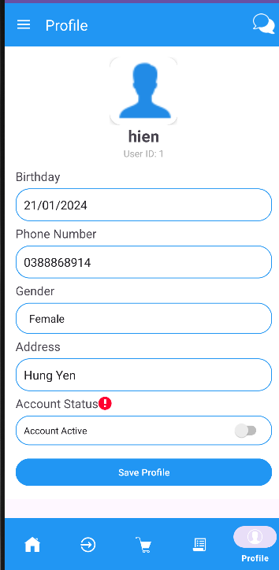

Hình 48 Giao diện trang thay đổi thông tin cá nhân

g, Layout trang chi tiết sản phẩm

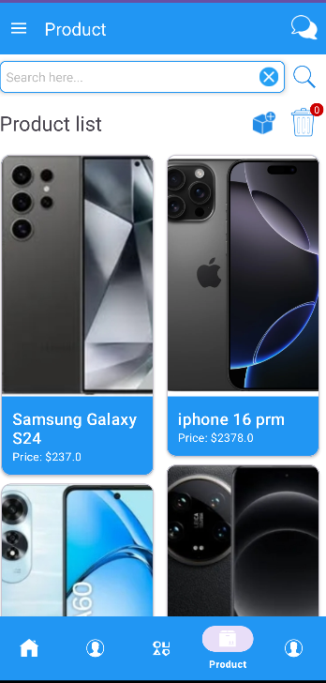

Hình 49 Giao diện trang chi tiết sản phẩm

h, Layout trang danh mục sản phẩm

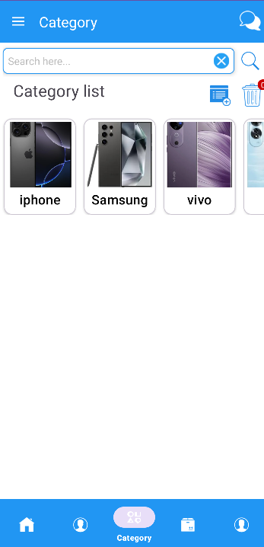

Hình 50 Giao diện trang danh mục sản phẩm

h, Layout trang User Management

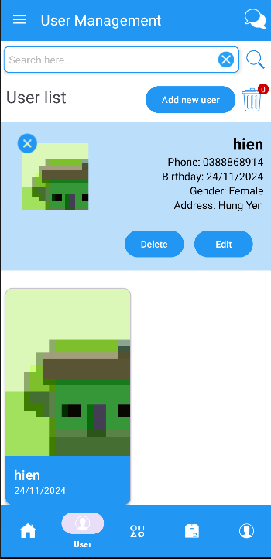

Hình 51 Giao diện trang User Management

h, Layout trang Staff Management

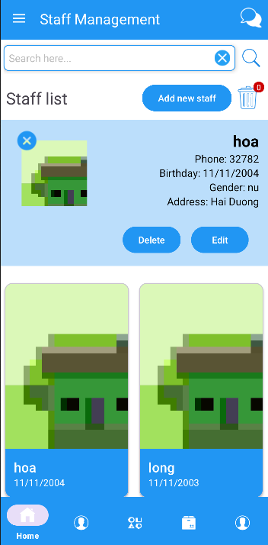

Hình 52 Giao diện trang Staff Management

h, Layout trang Giảm giá

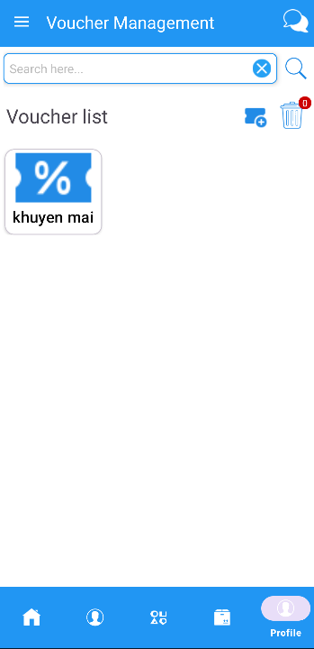

Hình 53 Giao diện trang giảm giá

# CHƯƠNG 4: TRIỂN KHAI ỨNG DỤNG

## 4.1 Triển khai các chức năng phân hệ người dùng

#### 4.1.1 Chức năng đăng nhập

- Đăng nhập bằng họ tên, mật khẩu

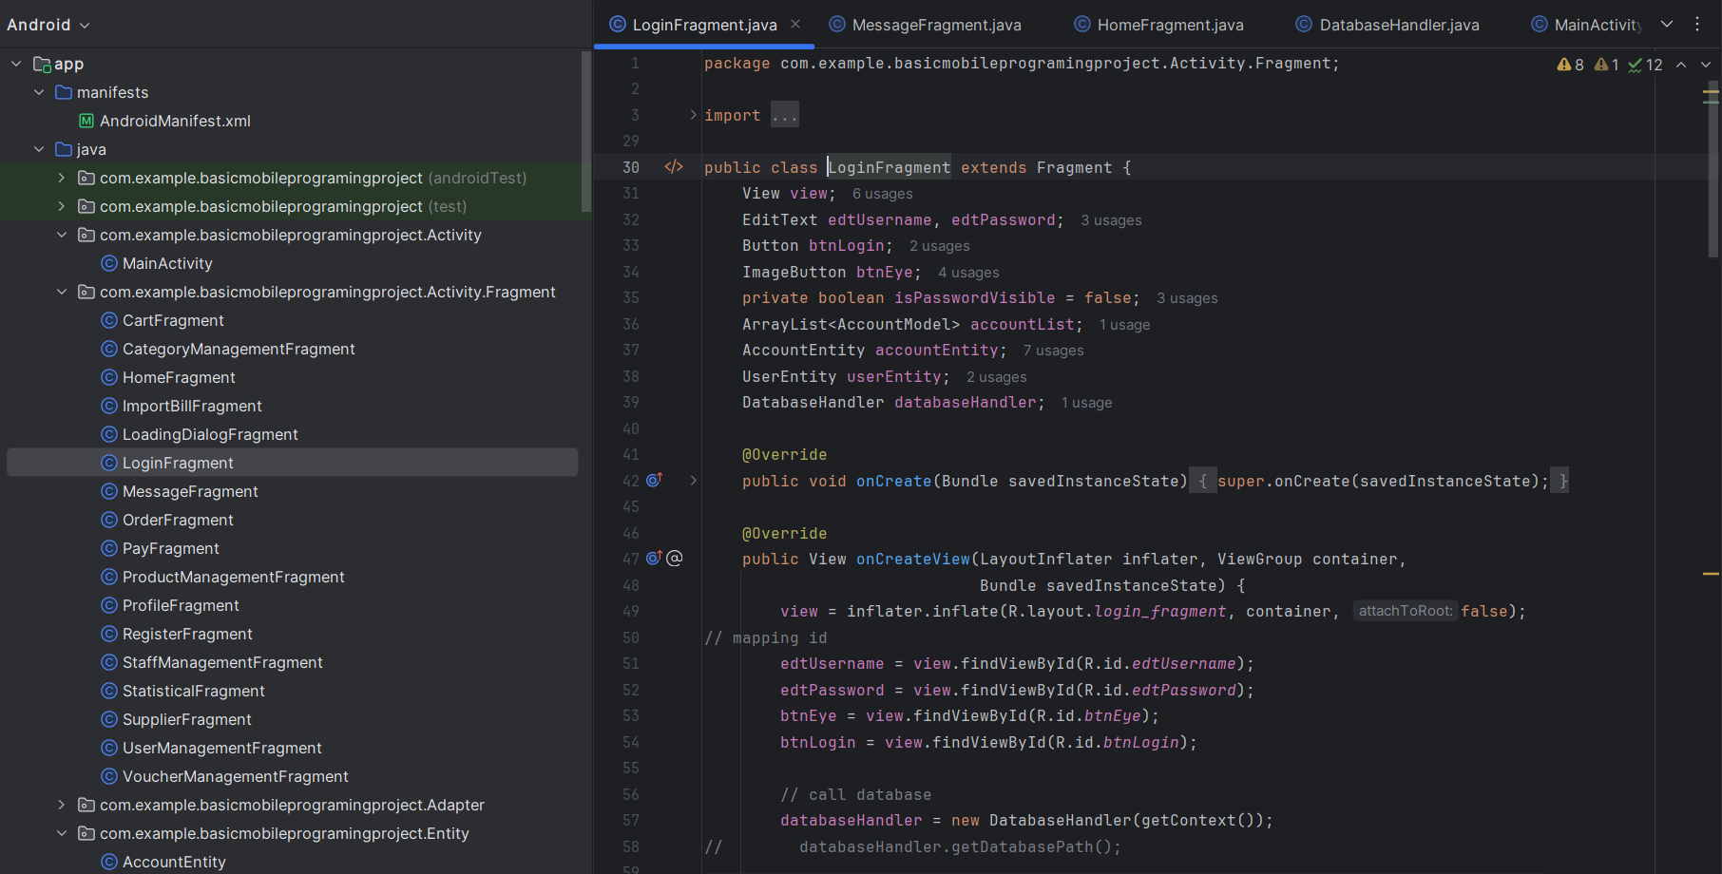

Hình 54 chức năng đăng nhập

#### 4.1.2 Chức năng đăng ký

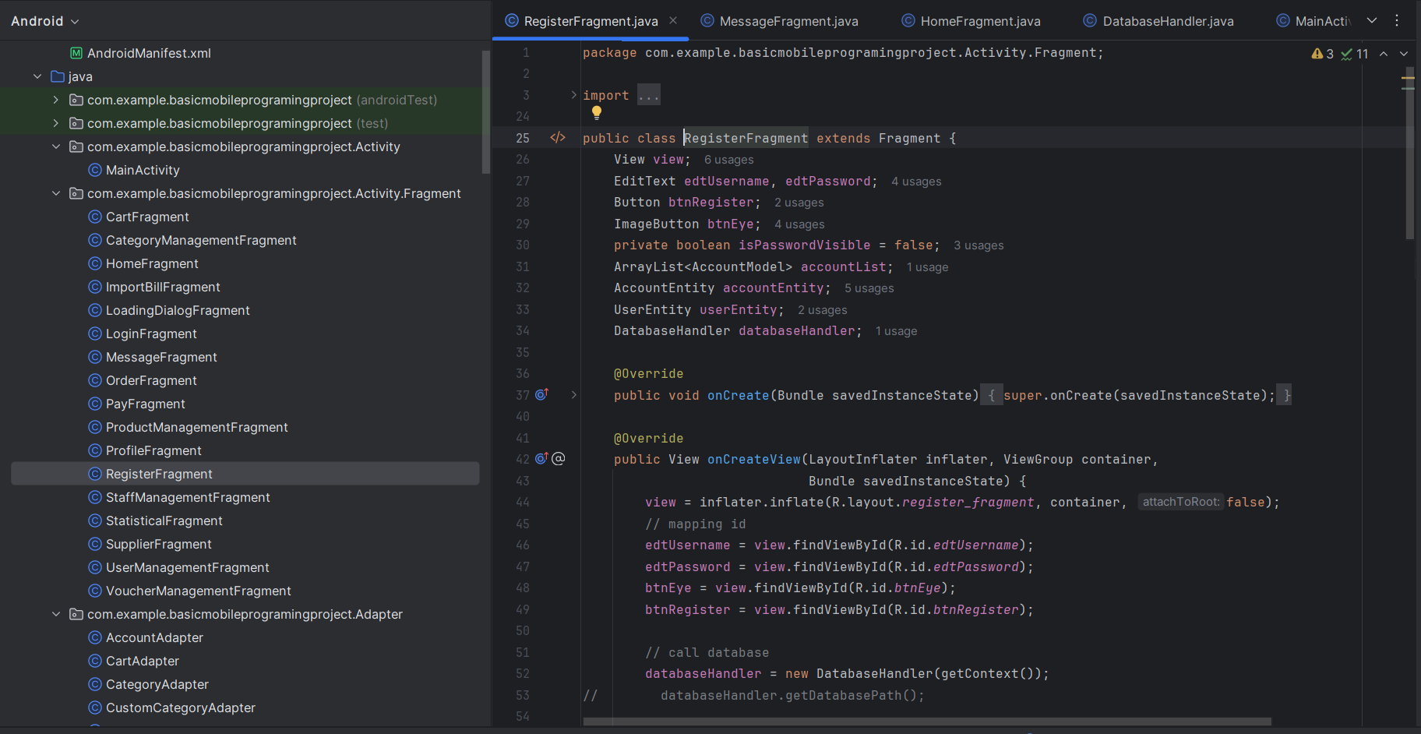

Hình 55 Chức năng đăng ký

#### 4.1.3 Chức năng quản lý hồ sơ

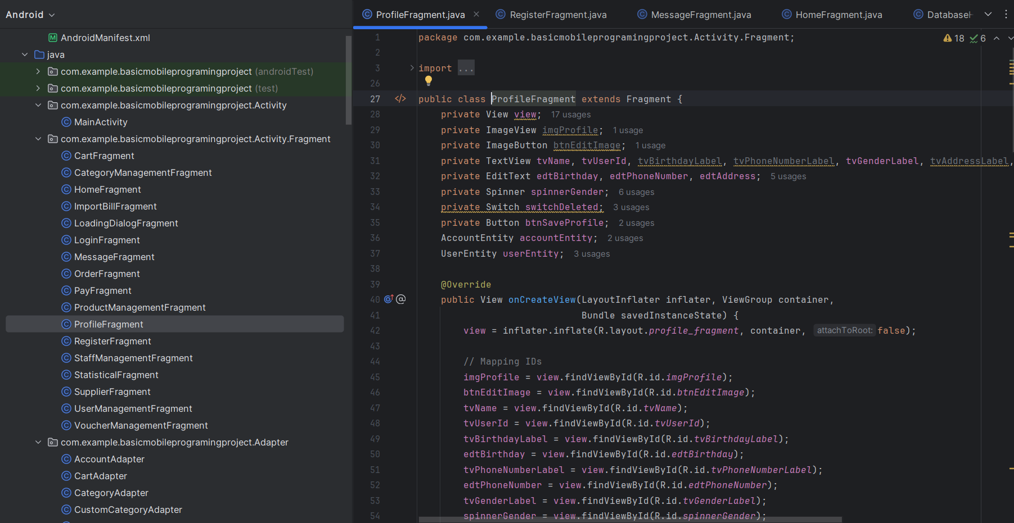

Hình 56 Chức năng quản lý hồ sơ

#### 4.1.4 Chức năng quản lý người dùng

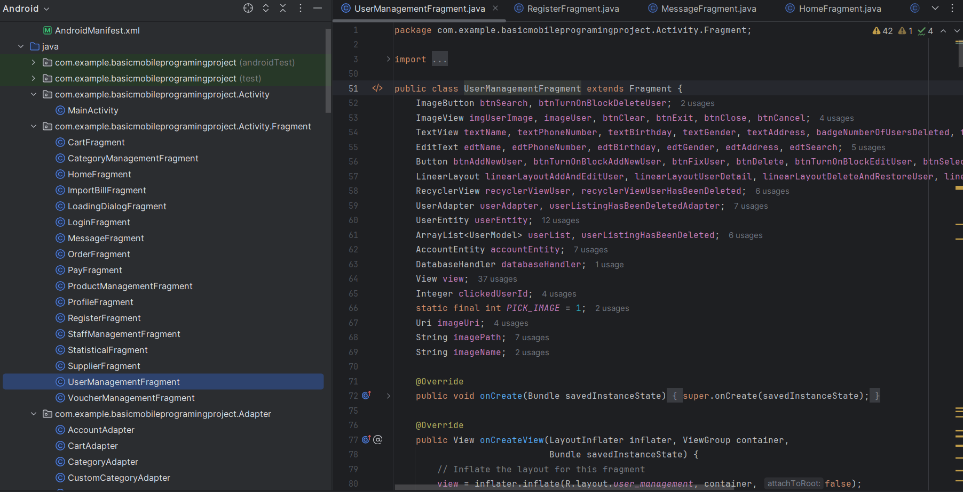

Hình 57 chức năng quản lý người dùng

#### 4.1.5 Chức năng quản lý nhân viên

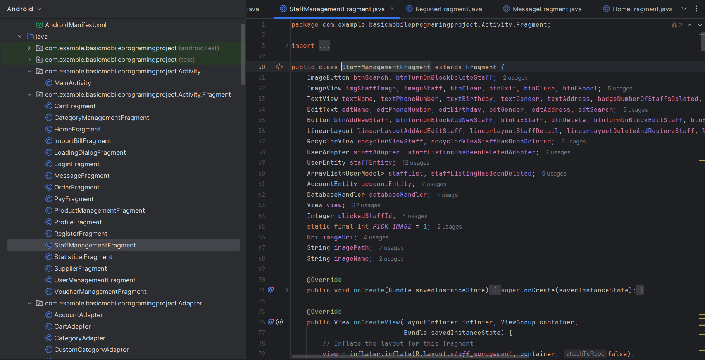

Hình 58 Chức năng quản lý nhân viên

#### 4.1.6 Chức năng quản lý sản phẩm

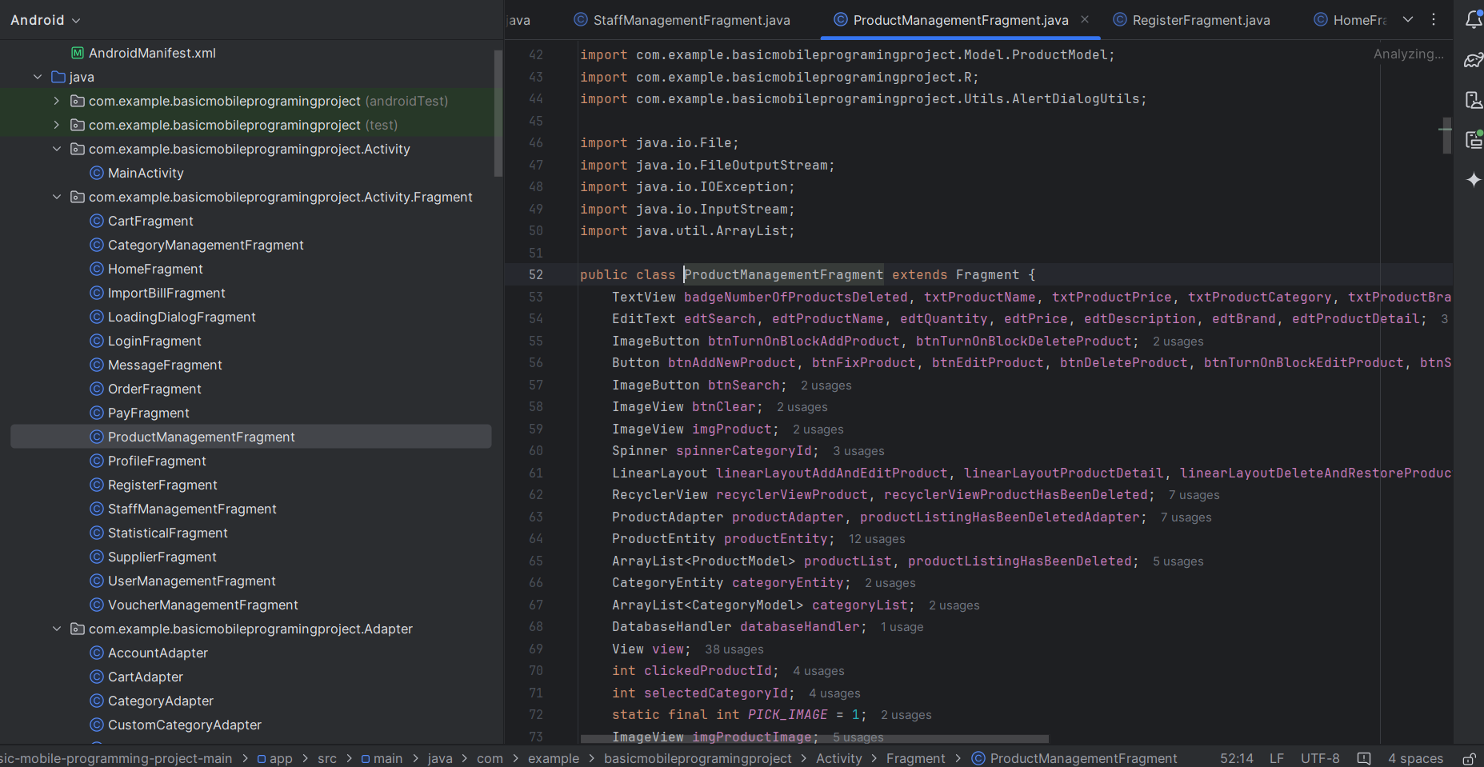

Hình 59 Chức năng quản lý sản phẩm

#### 4.1.7 Chức năng quản lý danh mục sản phẩm

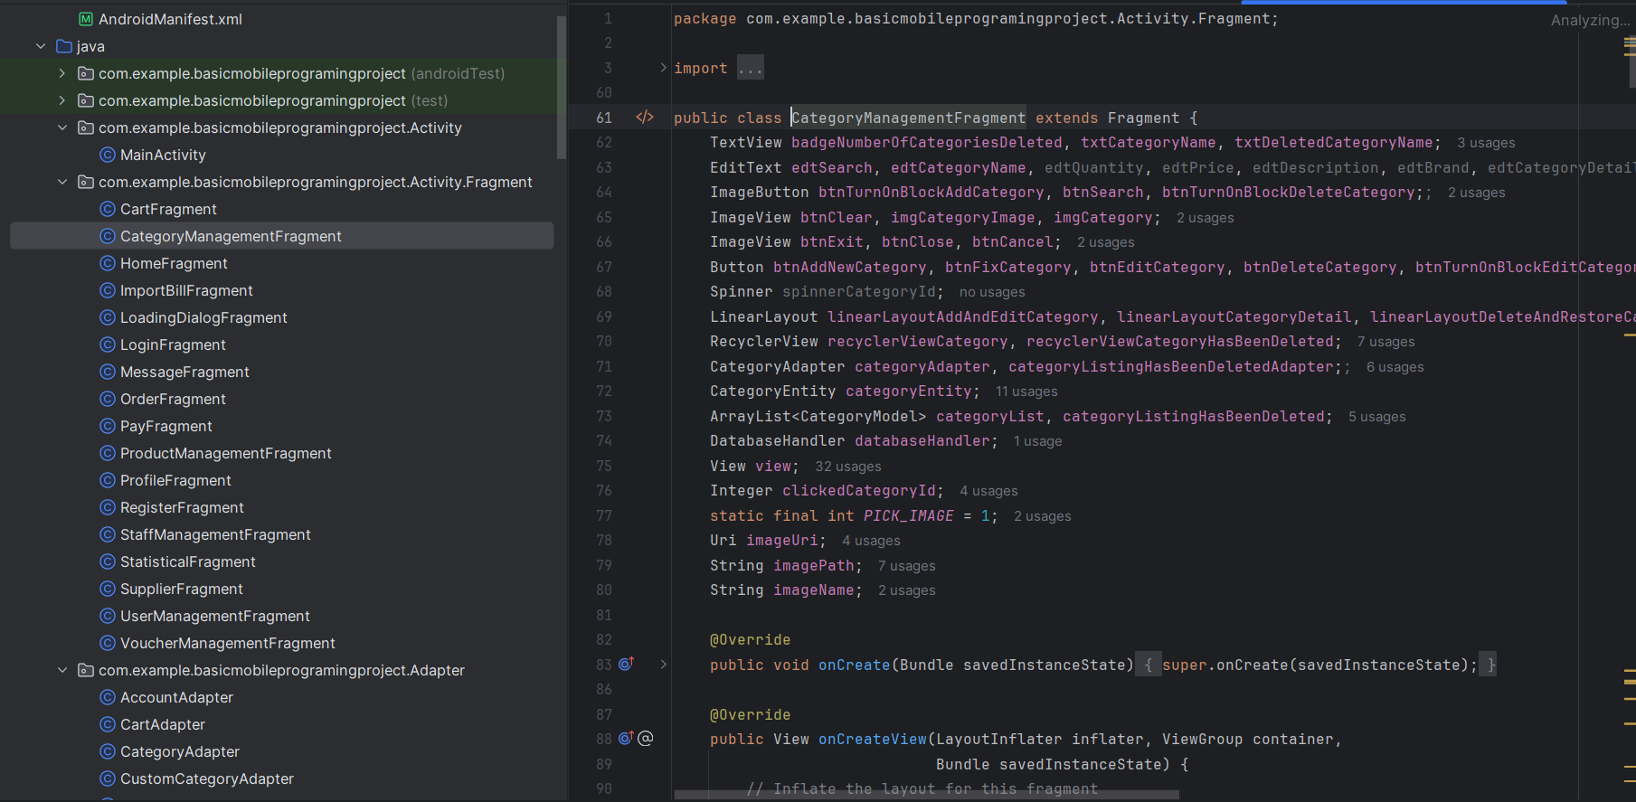

Hình 60 Chức năng quản lí danh mục sản phẩm

#### 4.1.8 Trang chủ home

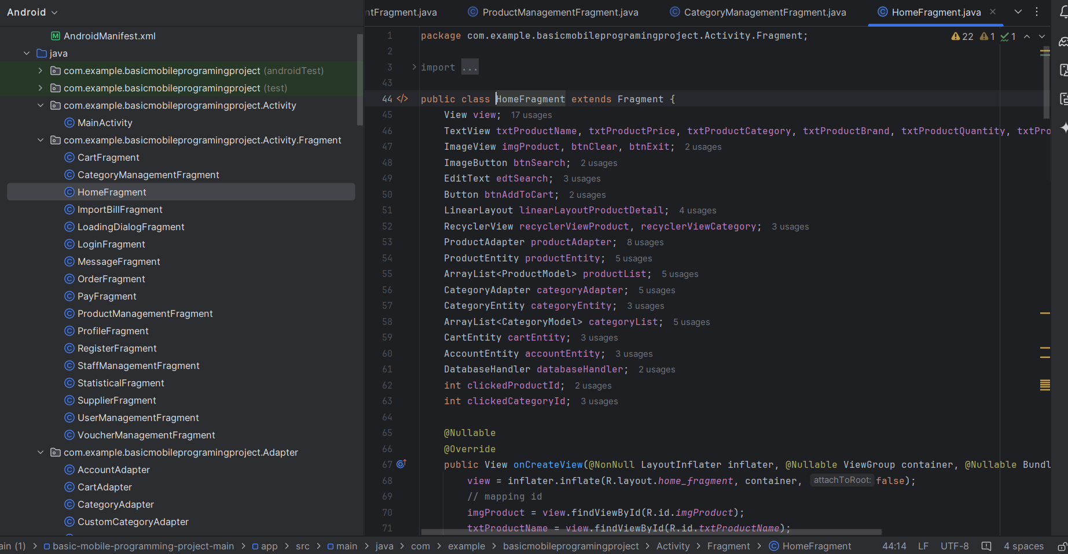

Hình 61 Trang chủ home

#### 4.1.9 Chức năng giỏ hàng

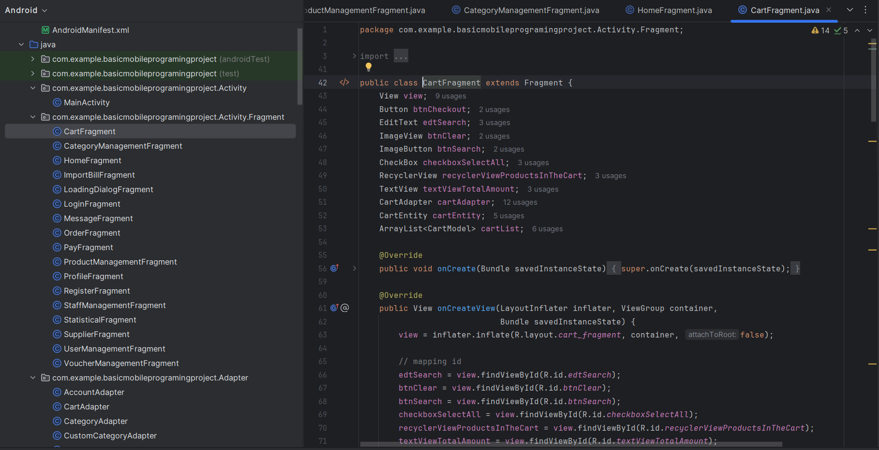

Hình 62 Chức năng giỏ hàng

#### 4.1.10. Chức năng Chat

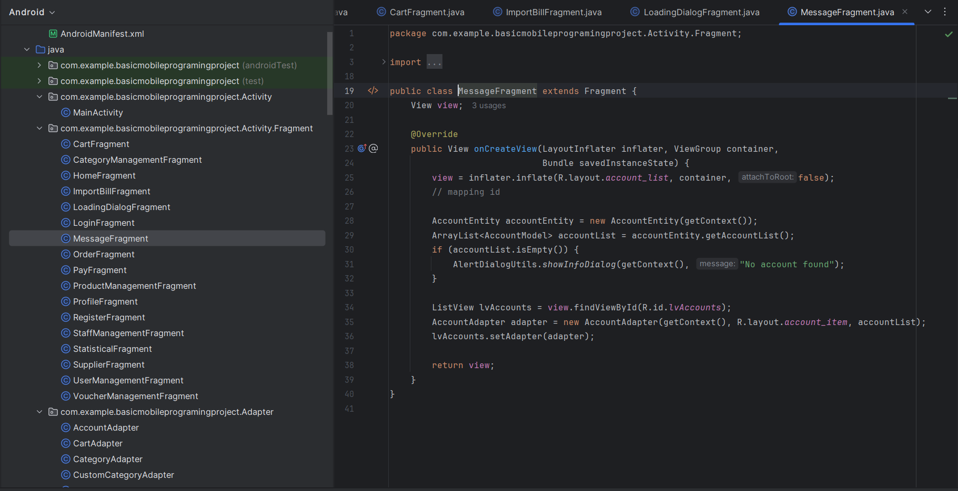

Hình 63 Chức năng Chat

#### 4.1.11 Chức năng order

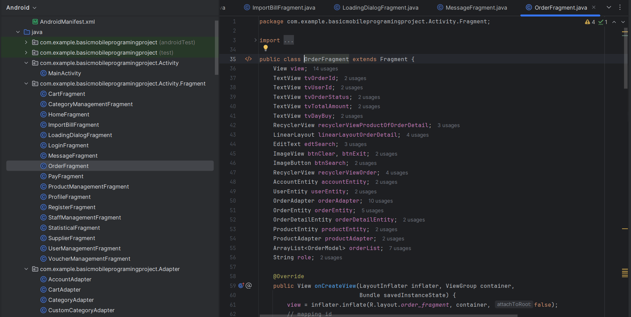

Hình 64 Chức năng Order

#### 4.1.12 Chức năng Pay (Thanh toán)

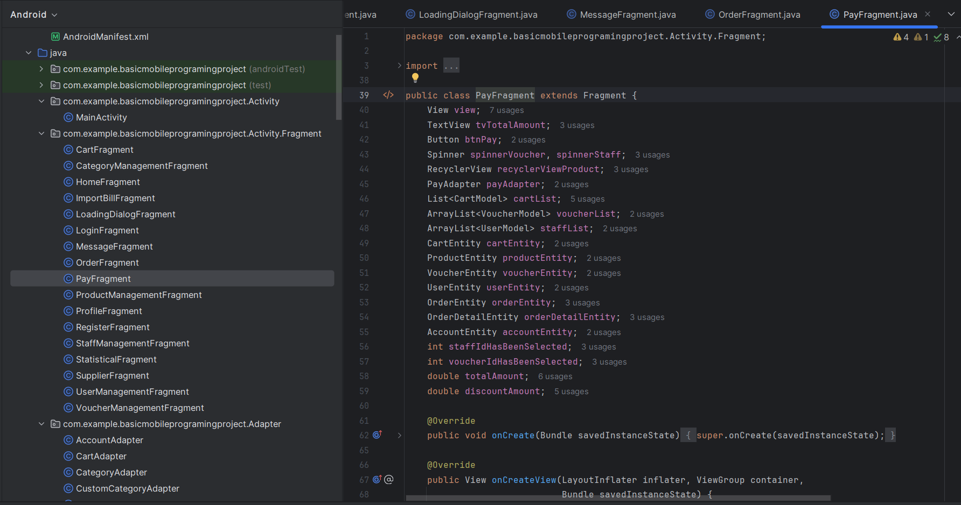

Hình 65 Chức năng Thanh toán

#### 4.1.13 Chức năng thống kê

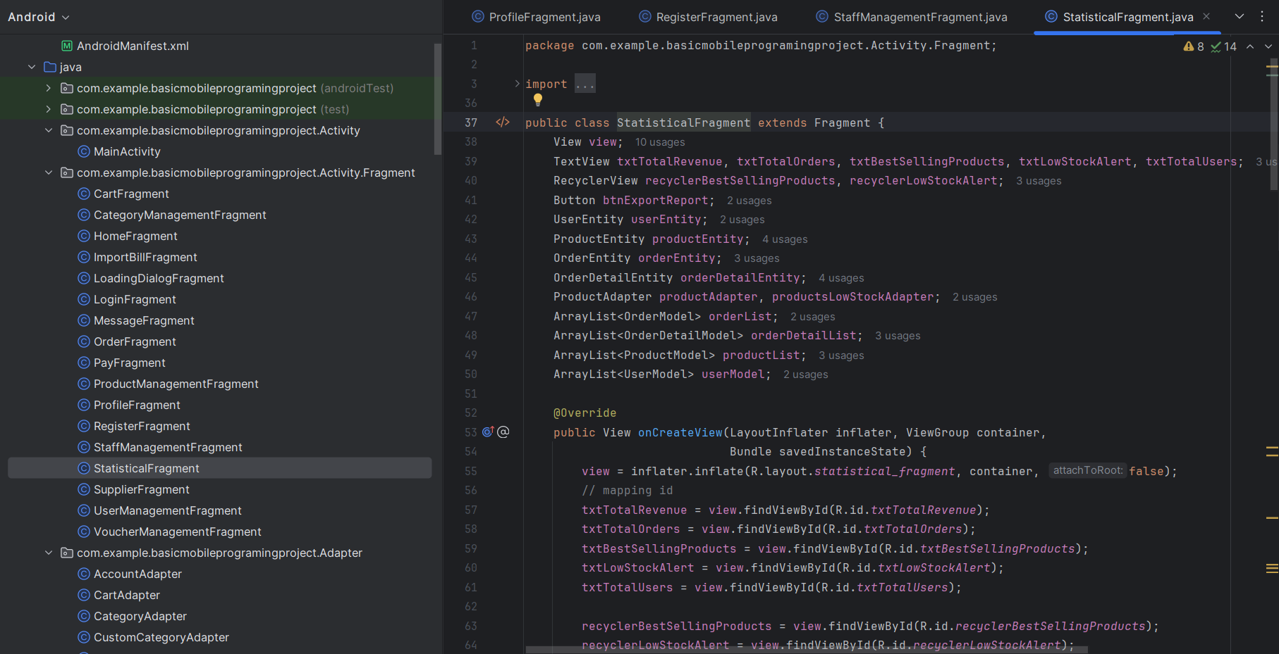

Hình 66 Chức năng thống kê

#### 4.1.14 Chức năng mã giả giá

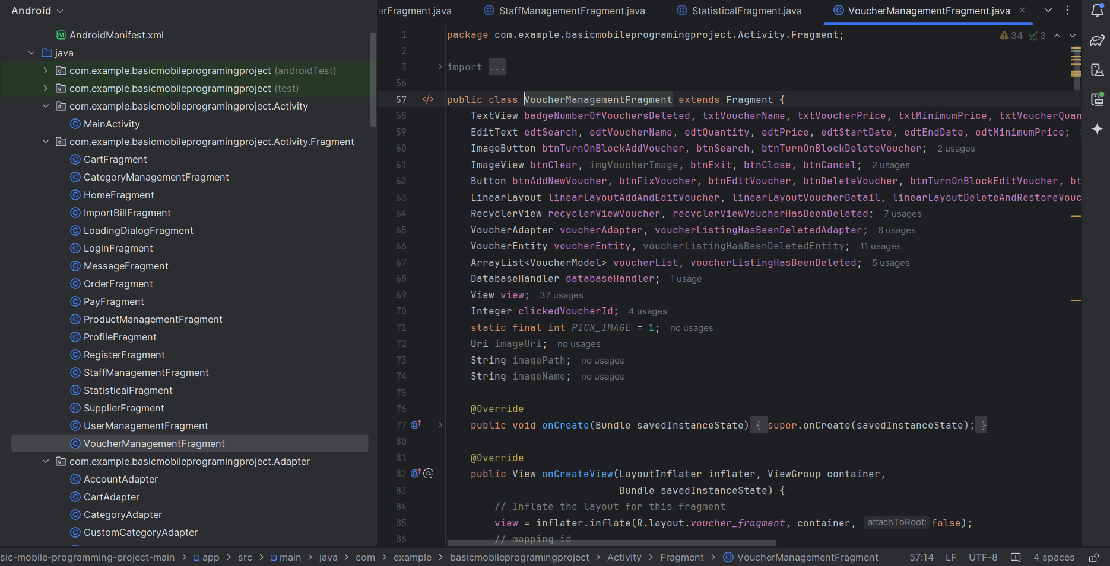

Hình 67 Chức năng mã giảm giá

## 4.2 Kiểm thử và triển khai hệ thống

#### 4.2.1 Kiểm thử chức năng đăng nhập

- Đăng nhập bằng email, họ tên và mật khẩu

- **TH1**: Đăng nhập tài khoản không tồn tại. Kết quả: Thông báo lỗi

- **TH2**: Đăng nhập sai thông tin (email, họ tên hoặc mật khẩu). Kết quả: Thông báo lỗi

- **TH3**: Đăng nhập đúng tài khoản. Kết quả: Thông báo đăng nhập thành công

#### 4.2.2 Kiểm thử chức năng đăng ký

- **TH1**: Đăng ký tài khoản chưa có trong CSDL. Kết quả: Thông báo đăng ký thành công

- **TH2**: Đăng ký bằng họ tên đã tồn tại. Kết quả: Thông báo lỗi

- **TH3**: Đăng ký nhưng mật khẩu không trùng khớp. Kết quả: Thông báo lỗi

- **TH4**: Bỏ trống một ô nhập thông tin. Kết quả: Thông báo lỗi

#### 4.2.3 Kiểm thử chức năng Quản lý sản phẩm

**- Thêm sản phẩm mới:**

**TH1:** Thêm sản phẩm với thông tin đầy đủ.Kết quả mong đợi: Sản phẩm được thêm thành công và hiển thị trong danh sách sản phẩm.

**TH2**: Thêm sản phẩm với thông tin thiếu (ví dụ: thiếu giá).Kết quả mong đợi: Hiển thị thông báo lỗi yêu cầu điền đầy đủ thông tin.

**TH3:** Thêm sản phẩm với giá âm. Kết quả mong đợi: Hiển thị thông báo lỗi về giá không hợp lệ

**TH4:** Thêm sản phẩm đã tồn tại.Kết quả mong đợi: Hiển thị thông báo lỗi cho biết sản phẩm đã tồn tại.

* **Chỉnh sửa sản phẩm:**

**TH1:** Chỉnh sửa thông tin sản phẩm hợp lệ.Kết quả mong đợi: Thông tin sản phẩm được cập nhật và hiển thị đúng trong danh sách.

**TH2:** Chỉnh sửa thông tin với giá không hợp lệ. Kết quả mong đợi: Hiển thị thông báo lỗi về thông tin không hợp lệ.

**TH3:** Chỉnh sửa sản phẩm không tồn tại.Kết quả mong đợi: Hiển thị thông báo lỗi sản phẩm không tồn tại.

* **Xóa sản phẩm:**

**TH1:** Xóa sản phẩm có trong danh sách.Kết quả mong đợi: Sản phẩm được xóa thành công và không còn trong danh sách.

**TH2:** Xóa sản phẩm không tồn tại.Kết quả mong đợi: Hiển thị thông báo lỗi cho biết sản phẩm không tồn tại.

**TH3:** Lỗi kết nối khi xóa sản phẩm.Kết quả mong đợi: Hiển thị thông báo lỗi về sự cố kết nối

* **Danh sách sản phẩm:**

**TH1:** Kiểm tra danh sách sản phẩm sau khi thêm. Kết quả mong đợi: Danh sách hiển thị đúng các sản phẩm đã thêm.

**TH2:** Kiểm tra danh sách sản phẩm sau khi xóa. Kết quả mong đợi: Danh sách không còn sản phẩm đã bị xóa.

**TH3:** Kiểm tra phân trang trong danh sách sản phẩm. Kết quả mong đợi: Phân trang hoạt động đúng và hiển thị đúng số lượng sản phẩm trên mỗi trang.

* **Tìm kiếm sản phẩm:**

**TH1:** Tìm kiếm với từ khóa hợp lệ. Kết quả mong đợi: Hiển thị danh sách sản phẩm phù hợp với từ khóa tìm kiếm.

**TH2:** Tìm kiếm với từ khóa không tồn tại.Kết quả mong đợi: Hiển thị thông báo không tìm thấy sản phẩm nào.

**TH3:** Tính năng tìm kiếm không hoạt động. Kết quả mong đợi: Không có phản hồi từ hệ thống hoặc hiển thị thông báo lỗi.

**- Giao diện người dùng:**

**TH1:** Kiểm tra tính thân thiện của giao diện. Kết quả mong đợi: Người dùng có thể dễ dàng điều hướng và thực hiện các chức năng.

**TH2:** Kiểm tra thông báo lỗi khi có lỗi xảy ra. Kết quả mong đợi: Thông báo lỗi rõ ràng và dễ hiểu.

#### 4.2.4 Kiểm thử chức năng quản lý hóa đơn

- **Tạo hóa đơn mới:**

**TH1:** Tạo hóa đơn với thông tin đầy đủ. Kết quả mong đợi: Hóa đơn được tạo thành công và hiển thị trong danh sách hóa đơn.

**TH2:** Tạo hóa đơn với thông tin thiếu (ví dụ: không có thông tin khách hàng). Kết quả mong đợi: Hiển thị thông báo lỗi yêu cầu điền đầy đủ thông tin.

**TH3:** Tạo hóa đơn với thông tin không hợp lệ (ví dụ: giá trị hóa đơn âm). Kết quả mong đợi: Hiển thị thông báo lỗi về thông tin không hợp lệ.

**- Chỉnh sửa hóa đơn:**

**TH1:** Chỉnh sửa thông tin hóa đơn hợp lệ. Kết quả mong đợi: Thông tin hóa đơn được cập nhật và hiển thị đúng trong danh sách.

**TH2:** Chỉnh sửa hóa đơn không tồn tại. Kết quả mong đợi: Hiển thị thông báo lỗi cho biết hóa đơn không tồn tại.

**TH3:** Chỉnh sửa thông tin với giá trị không hợp lệ. Kết quả mong đợi: Hiển thị thông báo lỗi về thông tin không hợp lệ.

**- Xóa hóa đơn:**

**TH1:** Xóa hóa đơn có trong danh sách. Kết quả mong đợi: Hóa đơn được xóa thành công và không còn trong danh sách.

**TH2:** Xóa hóa đơn không tồn tại.Kết quả mong đợi: Hiển thị thông báo lỗi cho biết hóa đơn không tồn tại.

**TH3:** Lỗi kết nối khi xóa hóa đơn. Kết quả mong đợi: Hiển thị thông báo lỗi về sự cố kết nối.

**- Tìm kiếm hóa đơn:**

**TH1:** Tìm kiếm với từ khóa hợp lệ (ví dụ: mã hóa đơn). Kết quả mong đợi: Hiển thị danh sách hóa đơn phù hợp với từ khóa tìm kiếm.

**TH2:** Tìm kiếm với từ khóa không tồn tại. Kết quả mong đợi: Hiển thị thông báo không tìm thấy hóa đơn nào.

**TH3:** Tính năng tìm kiếm không hoạt động. Kết quả mong đợi: Không có phản hồi từ hệ thống hoặc hiển thị thông báo lỗi.

#### 4.2.5 Kiểm thử chức năng quản lý khách hàng

**- Thêm khách hàng mới:**

**TH1:** Thêm khách hàng với thông tin đầy đủ. Kết quả: Khách hàng được thêm thành công và hiển thị trong danh sách.

**TH2:** Thêm khách hàng thiếu thông tin (ví dụ: thiếu tên). Kết quả: Hiển thị thông báo lỗi yêu cầu điền đầy đủ thông tin.

**TH3:** Thêm khách hàng với email không hợp lệ. Kết quả: Hiển thị thông báo lỗi về định dạng email không hợp lệ.

**-Chỉnh sửa thông tin khách hàng:**

**TH1:** Chỉnh sửa thông tin khách hàng hợp lệ. Kết quả: Thông tin khách hàng được cập nhật thành công.

**TH2:** Chỉnh sửa thông tin khách hàng không tồn tại. Kết quả: Hiển thị thông báo lỗi cho biết khách hàng không tồn tại.

**TH3:** Chỉnh sửa thông tin với số điện thoại không hợp lệ. Kết quả: Hiển thị thông báo lỗi về số điện thoại không hợp lệ.

**- Xóa khách hàng:**

**TH1:** Xóa khách hàng có trong danh sách. Kết quả: Khách hàng được xóa thành công và không còn trong danh sách.

**TH2:** Xóa khách hàng không tồn tại. Kết quả: Hiển thị thông báo lỗi cho biết khách hàng không tồn tại.

**- Danh sách khách hàng:**

**TH1:** Kiểm tra danh sách sau khi thêm khách hàng. Kết quả: Danh sách hiển thị đúng các khách hàng đã thêm.

**TH2:** Kiểm tra danh sách sau khi xóa khách hàng. Kết quả: Danh sách không còn khách hàng đã xóa.

**-** **Tìm kiếm khách hàng:**

**TH1:** Tìm kiếm với từ khóa hợp lệ (ví dụ: tên khách hàng). Kết quả: Hiển thị danh sách khách hàng phù hợp với từ khóa tìm kiếm.

**TH2:** Tìm kiếm với từ khóa không tồn tại. Kết quả: Hiển thị thông báo không tìm thấy khách hàng nào.

#### 4.2.6 Kiểm thử chức năng quản lý nhân viên

**- Thêm nhân viên mới:**

**TH1:** Thêm nhân viên với thông tin đầy đủ (tên, email, số điện thoại, chức vụ).

Kết quả: Nhân viên được thêm thành công và hiển thị trong danh sách.

**TH2:** Thêm nhân viên thiếu thông tin (ví dụ: thiếu email).

Kết quả: Hiển thị thông báo lỗi yêu cầu điền đầy đủ thông tin

**TH3:** Thêm nhân viên với email không hợp lệ.

Kết quả: Hiển thị thông báo lỗi về định dạng email không hợp lệ.

**-Chỉnh sửa thông tin nhân viên:**

**TH1:** Chỉnh sửa thông tin nhân viên hợp lệ.

Kết quả: Thông tin nhân viên được cập nhật thành công và hiển thị đúng trong danh sách

**TH2:** Chỉnh sửa thông tin nhân viên không tồn tại.

Kết quả: Hiển thị thông báo lỗi cho biết nhân viên không tồn tại.

**TH3:** Chỉnh sửa thông tin với số điện thoại không hợp lệ.

Kết quả: Hiển thị thông báo lỗi về số điện thoại không hợp lệ

**- Xóa nhân viên:**

**TH1:** Xóa nhân viên có trong danh sách. Kết quả: Nhân viên được xóa thành công và không còn trong danh sách.

**TH2**: Xóa nhân viên không tồn tại. Kết quả: Hiển thị thông báo lỗi cho biết nhân viên không tồn tại.

**- Danh sách nhân viên:**

**TH1:** Kiểm tra danh sách sau khi thêm nhân viên. Kết quả: Danh sách hiển thị đúng các nhân viên đã thêm.

**TH2:** Kiểm tra danh sách sau khi xóa nhân viên. Kết quả: Danh sách không còn nhân viên đã xóa.

**-** **Tìm kiếm nhân viên:**

**TH1:** Tìm kiếm với từ khóa hợp lệ (ví dụ: tên nhân viên).Kết quả: Hiển thị danh sách nhân viên phù hợp với từ khóa tìm kiếm.

**TH2:** Tìm kiếm với từ khóa không tồn tại. Kết quả: Hiển thị thông báo không tìm thấy nhân viên nào.

#### 4.2.7 Kiểm thử chức năng quản lý giỏ hàng

**- Thêm sản phẩm vào giỏ hàng:**

**TH1:** Thêm sản phẩm hợp lệ vào giỏ hàng. Kết quả: Sản phẩm được thêm thành công và hiển thị trong giỏ hàng.

**TH2:** Thêm sản phẩm đã có trong giỏ hàng. Kết quả: Sản phẩm được cập nhật số lượng trong giỏ hàng.

**TH3:** Thêm sản phẩm không tồn tại. Kết quả: Hiển thị thông báo lỗi sản phẩm không tồn tại.

**- Chỉnh sửa số lượng sản phẩm trong giỏ hàng:**

**TH1:** Chỉnh sửa số lượng sản phẩm hợp lệ. Kết quả: Số lượng sản phẩm được cập nhật thành công trong giỏ hàng.

**TH2:** Chỉnh sửa số lượng sản phẩm về 0. Kết quả: Sản phẩm bị xóa khỏi giỏ hàng.

**TH3:** Chỉnh sửa số lượng sản phẩm không hợp lệ (ví dụ: số lượng âm). Kết quả: Hiển thị thông báo lỗi về số lượng không hợp lệ.

**- Xóa sản phẩm khỏi giỏ hàng**

**TH1:** Xóa sản phẩm có trong giỏ hàng. Kết quả: Sản phẩm được xóa thành công và không còn trong giỏ hàng.

**TH2:** Xóa sản phẩm không có trong giỏ hàng. Kết quả: Hiển thị thông báo lỗi cho biết sản phẩm không tồn tại trong giỏ hàng.

**-Kiểm tra giỏ hàng:**

**TH1:** Kiểm tra giỏ hàng sau khi thêm sản phẩm. Kết quả: Giỏ hàng hiển thị đúng các sản phẩm đã thêm.

**TH2:** Kiểm tra giỏ hàng sau khi xóa sản phẩm. Kết quả: Giỏ hàng không còn sản phẩm đã xóa.

**- Thanh toán giỏ hàng:**

**TH1:** Thanh toán thành công với giỏ hàng có sản phẩm. Kết quả: Hiển thị thông báo thanh toán thành công và tạo hóa đơn.

**TH2:** Thanh toán với giỏ hàng rỗng. Kết quả: Hiển thị thông báo lỗi không thể thanh toán giỏ hàng rỗng.

#### 4.2.8 Kiểm thử chức năng quản lý danh mục

**- Thêm danh mục mới:**

**TH1:** Thêm danh mục với thông tin đầy đủ (tên danh mục). Kết quả: Danh mục được thêm thành công và hiển thị trong danh sách.

**TH2:** Thêm danh mục với tên trùng lặp. Kết quả: Hiển thị thông báo lỗi cho biết danh mục đã tồn tại.

**TH3:** Thêm danh mục với tên không hợp lệ (ví dụ: tên rỗng). Kết quả: Hiển thị thông báo lỗi yêu cầu điền tên danh mục.

**- Chỉnh sửa danh mục:**

**TH1:** Chỉnh sửa danh mục hợp lệ. Kết quả: Danh mục được cập nhật thành công và hiển thị đúng trong danh sách.

**TH2:** Chỉnh sửa danh mục không tồn tại. Kết quả: Hiển thị thông báo lỗi cho biết danh mục không tồn tại.

**TH3:**  Chỉnh sửa danh mục với tên trùng lặp. Kết quả: Hiển thị thông báo lỗi cho biết tên danh mục đã tồn tại.

**- Xóa danh mục:**

**TH1:** Xóa danh mục có trong danh sách. Kết quả: Danh mục được xóa thành công và không còn trong danh sách.

**TH2:** Xóa danh mục không tồn tại. Kết quả: Hiển thị thông báo lỗi cho biết danh mục không tồn tại.

**TH3:** Xóa danh mục đang có sản phẩm. Kết quả: Hiển thị thông báo lỗi không thể xóa danh mục có sản phẩm.

**- Danh sách danh mục:**

**TH1:** Kiểm tra danh sách sau khi thêm danh mục. Kết quả: Danh sách hiển thị đúng các danh mục đã thêm.

**TH2:** Kiểm tra danh sách sau khi xóa danh mục. Kết quả: Danh sách không còn danh mục đã xóa.

**- Tìm kiếm danh mục:**

**TH1:** Tìm kiếm với từ khóa hợp lệ (ví dụ: tên danh mục). Kết quả: Hiển thị danh sách danh mục phù hợp với từ khóa tìm kiếm.

**TH2:** Tìm kiếm với từ khóa không tồn tại. Kết quả: Hiển thị thông báo không tìm thấy danh mục nào.

#### 4.2.9 Kiểm thử chức năng quản lý mã giảm giá

**- Thêm mã giảm giá mới:**

**TH1:** Thêm mã giảm giá với thông tin đầy đủ (mã, giá trị giảm, ngày hết hạn). Kết quả: Mã giảm giá được thêm thành công và hiển thị trong danh sách.

**TH2:** Thêm mã giảm giá với mã đã tồn tại.Kết quả: Hiển thị thông báo lỗi cho biết mã giảm giá đã tồn tại.

**TH3:** Thêm mã giảm giá với thông tin không hợp lệ (ví dụ: giá trị giảm âm). Kết quả: Hiển thị thông báo lỗi về thông tin không hợp lệ.

**- Chỉnh sửa mã giảm giá:**

**TH1:** Chỉnh sửa thông tin mã giảm giá hợp lệ. Kết quả: Mã giảm giá được cập nhật thành công và hiển thị đúng trong danh sách.

**TH2:** Chỉnh sửa mã giảm giá không tồn tại. Kết quả: Hiển thị thông báo lỗi cho biết mã giảm giá không tồn tại.

**TH3:** Chỉnh sửa mã giảm giá với mã đã tồn tại. Kết quả: Hiển thị thông báo lỗi cho biết mã giảm giá đã tồn tại.

**-Xóa mã giảm giá:**

**TH1:** Xóa mã giảm giá có trong danh sách. Kết quả: Mã giảm giá được xóa thành công và không còn trong danh sách.

**TH2:** Xóa mã giảm giá không tồn tại. Kết quả: Hiển thị thông báo lỗi cho biết mã giảm giá không tồn tại.

**- Danh sách mã giảm giá:**

**TH1:** Kiểm tra danh sách sau khi thêm mã giảm giá. Kết quả: Danh sách hiển thị đúng các mã giảm giá đã thêm.

**TH2:** Kiểm tra danh sách sau khi xóa mã giảm giá. Kết quả: Danh sách không còn mã giảm giá đã xóa.

**-Tìm kiếm mã giảm giá:**

**TH1:** Tìm kiếm với từ khóa hợp lệ (ví dụ: mã giảm giá). Kết quả: Hiển thị danh sách mã giảm giá phù hợp với từ khóa tìm kiếm.

**TH2:** Tìm kiếm với từ khóa không tồn tại. Kết quả: Hiển thị thông báo không tìm thấy mã giảm giá nào.

#### 4.2.10 Kiểm thử chức năng quản lý báo cáo thống kê

**- Xem báo cáo doanh thu:**

**TH1:** Xem báo cáo doanh thu theo khoảng thời gian hợp lệ. Kết quả: Hiển thị báo cáo doanh thu chính xác theo khoảng thời gian đã chọn.

**TH2:** Xem báo cáo doanh thu với khoảng thời gian không hợp lệ (ví dụ: ngày bắt đầu sau ngày kết thúc). Kết quả: Hiển thị thông báo lỗi yêu cầu chọn khoảng thời gian hợp lệ.

**-Xem báo cáo sản phẩm bán chạy:**

**TH1:** Xem báo cáo sản phẩm bán chạy trong khoảng thời gian hợp lệ. Kết quả: Hiển thị danh sách sản phẩm bán chạy đúng theo dữ liệu.

**TH2:** Xem báo cáo sản phẩm bán chạy với khoảng thời gian không có dữ liệu. Kết quả: Hiển thị thông báo không có dữ liệu để hiển thị.

## 4.3 Đóng gói và triển khai ứng dụng

***a, Đóng gói ứng dụng***

Đóng gói ứng dụng là quá trình đóng gói tất cả các thành phần cần thiết của một ứng dụng vào 1 định dạng hoặc 1 tệp tin cụ thể nào đó để có thể triển khai và chạy trên một hệ thống hoặc thiết bị cụ thể. Quá trình đóng gói bao gồm:

1. **Thu thập tài nguyên**: Thu thập tất cả các tệp mà ứng dụng cần. Thông tin cảu sản phẩm, hình ảnh, …Lấy từ firebase.google
2. **Đóng gói ứng dụng** thành 1 tệp .apk để có thể chạy được trên thiết bị sử dụng hệ điều hành android.

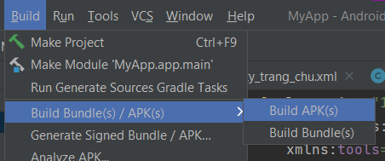

Hình 4.2.6 a: Build file APK

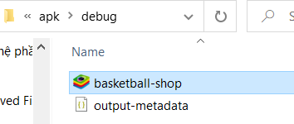

Hình 4.2.6 b: Vị trí file APK và đổi tên

***b, Triển khai ứng dụng***

Phần mềm mua bán điện thoại di động được triển khai và phát triển trong các môi trường sau:

+ Các điện thoại chạy hệ điều hành android.

+ Các phần mềm giả lập android. Ví dụ: BlueStack, …

# KẾT LUẬN

**Kết quả đạt được**

* Giao diện thân thiện, bắt mắt, bố cục cân đối, màu sắc hài hòa
* Bố trí được file tệp khoa học, dễ dàng phát hiện cũng như sửa lỗi khi hệ thống gặp vấn đề
* Xử lý các điều khiển thao tác đến dữ liệu trong cơ sở dữ liệu, đảm bảo tính logic
* Sản phẩm đã có các chức năng: quản lý hồ sơ, quản lý người dùng, quản lý nhân viên, quản lý sản phẩm, quản lý danh mục sản phẩm, giỏ hàng, mã giảm giá, thống kê…
* Đã nắm rõ được kiến thức: lập trình ứng dụng Mobile cơ bản với java, bằng android studio

**Hạn chế của đề tài**

* Chưa hoàn thành được toàn bộ các chức năng (về cơ bản đã hoàn thiện được một số chức năng chính)
* Sản phẩm chưa phong phú
* Kĩ năng sửa lỗi còn yếu

**Hướng phát triển của đề tài**

* Tiếp tục hoàn thiện đầy đủ các chức năng
* Bổ sung các sản phẩm mới để hệ thống thêm sinh động, phong phú
* Đưa hệ thống lên Internet để có nhiều người dùng tiếp cận và trải nghiệm
* Tạo ra phân hệ người quản lý để có thể quản lý các đơn hàng, sản phẩm,.. của cửa hàng

# TÀI LIỆU THAM KHẢO

[1] Giáo trình lập trình Mobile cơ bản, Bộ môn CNPM, Trường Đại học Sư phạm Kĩ thuật Hưng Yên

[2] [Firebase Authentication (google.com)](https://firebase.google.com/docs/auth?hl=vi)

[3] [Giới thiệu về Firebase Cloud Storage - Học Spring Boot (hocspringboot.net)](https://hocspringboot.net/2021/01/01/gioi-thieu-ve-firebase-cloud-storage/)

[4] Youtube.com